Filozofická fakulta Univerzity Palackého v Olomouci
Katedra obecné lingvistiky

Orální historie české lingvistiky na základě korpusové analýzy
Rozhovorů s českými lingvisty

Oral history of Czech linguistics based on corpus analysis of
Interviews with Czech linguists

Bakalářská diplomová práce

Autor: Tereza Dosoudilová
Obor: Anglická filologie – Obecná lingvistika a teorie komunikace
Vedoucí práce: doc. Mgr. Dan Faltýnek, Ph.D.

Olomouc
2021

Prohlášení
Prohlašuji, že jsem bakalářskou diplomovou práci „Orální historie české lingvistiky na základě korpusové analýzy Rozhovorů s českými lingvisty“ vypracovala samostatně a uvedla jsem veškerou použitou literaturu a veškeré použité zdroje.

V Olomouci dne 4. 5. 2021 …………………………………

Poděkování
Ráda bych poděkovala svému vedoucímu bakalářské diplomové práce doc. Mgr. Danu Faltýnkovi, Ph.D. za pomoc s výběrem tématu práce a za čas, který mi věnoval při konzultacích.

Abstrakt
V této bakalářské práci je popsána historie české lingvistiky na základě série otázek položených deseti českým lingvistům v knize Rozhovory s českými lingvisty I. Otázky byly zaměřeny na jejich vnímání zásadních historických momentů, čímž bylo především období komunismu. Dále na jejich postoj k významným osobnostem v této oblasti a tématům a metodám výzkumu, které byly předmětem jejich zájmu. Popsány byly také změny, které lingvisté během doby svého působení zaregistrovali, jejich přístup k lingvistické práci a to, jak mohou nebo by měly být lingvistické poznatky využity v praxi. Zaznamenány jsou i jejich odpovědi ohledně toho, co považují za přínosy tohoto oboru, případně jak by se mohl vyvíjet v budoucnosti nebo v kterých oblastech vidí určité nedostatky. Závěry vyplývající z vyprávění lingvistů byly podloženy výsledky z korpusové analýzy textu knihy Rozhovory s českými lingvisty I. ve formě tabulek a grafů vygenerovaných v programu Sketch Engine.
Klíčová slova: Historie české lingvistiky, korpusová analýza, Sketch Engine, Rozhovory s českými lingvisty

Abstract
This bachelor’s thesis contains a description of history of Czech linguistics based on the answers of ten Czech linguists to series of questions in the book Interviews with Czech linguists I. Questions were focused on their perception of key historical moments, which was predominantly the Communist era. Then it was also their attitude towards significant personalities in this field of study and topics and research methods which were the subject of their interest. Changes that were noticed by the linguists during their stint, their approach towards linguistic work and how linguistic knowledge could or should be used in practice were described as well. Their opinions regarding the contributions of this field, alternatively how it could develop in the future or in which areas it is lacking were also noted. Conclusions drawn from their answers were supported by results from corpus analysis of the book Interviews with Czech linguists I. in the form of tables and graphs generated by software called Sketch Engine.
Keywords: History of Czech linguistics, corpus analysis, Sketch Engine, Interviews with Czech linguists

Obsah
Úvod 7
1. Motivace 8
2. Lingvistika v období komunismu 10
3. Proměny a vývoj lingvistiky 15
3.1. Práce s korpusy 15
3.2. Rozšíření zájmu lingvistiky 16
4. Klíčová slova 18
5. Osobnosti české lingvistiky 20
5.1. Prof. PhDr. Bohuslav Havránek, DrSc. 20
5.2. Prof. PhDr. Petr Sgall, DrSc. 21
5.3. Prof. PhDr. Vladimír Šmilauer, DrSc. 22
5.4. Prof. PhDr. Karel Horálek, DrSc. 23
5.5. Prof. PhDr. Roman Jakobson 21
5.6. Prof. PhDr. František Trávníček, DrSc. 23
5.7. Doc. PhDr. František Kopečný, DrSc. 24
5.8. Prof. PhDr. Václav Vážný, DrSc. 24
6. Témata a metody 26
6.1. Kvantitativní lingvistika 26
6.2. Aktuální členění 28
6.3. Dialektologie 28
6.4. Psycholingvistika a kognitivní lingvistika 30
6.5. Jazyková kultura 31
7. Názory na metody a výzkum 33
7.1. Strukturalismus 34
7.2. Diachronní vs. synchronní metoda 34
7.3. Česká vs. světová lingvistika 35
7.4. Generativismus 37
7.5. Využití technologie 37
7.6. Aplikace lingvistiky v jiných oborech 38
7.7. Výhrady vůči lingvistickým přístupům 38
8. Přístup k jazyku a lingvistické práci 40
8.1. Péče o jazyk 40
8.2. Aplikace lingvistiky 42
8.3. Práce individuální vs. kolektivní 42
8.4. Co Vás u lingvistiky drží? 44
9. Zásadní počiny české lingvistiky 46
Závěr 47
Seznam použitých zdrojů 48
Seznam tabulek 49
Seznam grafů 49

Úvod
Tato bakalářská diplomová práce obsahuje popis historie a vývoje české lingvistiky z pohledu českých lingvistů. Mým primárním zdrojem byla kniha Rozhovory s českými lingvisty I. (2007), která obsahuje rozhovory s deseti významnými představiteli české lingvistiky. Tyto osobnosti byly dotázány na sérii otázek zaměřených na témata jejich výzkumu, vnímání zásadních momentů a období ve vývoji lingvistiky a jejich postoje k určitým osobnostem (ať již měli tu čest setkat se s nimi osobně, či nikoli). Uvádím také jejich názory na konkrétní metody a způsoby práce, se kterými se seznámily během svého působení v oboru. Zaměřuji se především na to, které z těchto oblastí byly zmiňovány nejčastěji, a jak se názory dotazovaných liší nebo shodují. Tyto informace dokládám údaji z korpusové analýzy textu.
Korpusová data jsem získávala pomocí specializovaného softwaru s názvem Sketch Engine. V něm jsem vytvořila korpus knihy Rozhovory s českými lingvisty I., který mi umožnil využít funkce s názvy Word Sketch, Word Sketch Difference, Concordance a Keywords, díky nimž jsem mohla vyhledávat například klíčová slova, jejich frekvence nebo nejčastější kolokace. Slova byla vyhledávána ve formě lemmat, tedy základních podob slov zahrnujících všechny jejich tvary. Jednotlivé pojmy (osobnosti, témata, metody výzkumu), funkce a data, jež jsem získala z korpusu, podrobněji popisuji v následujících kapitolách.

- Motivace
Na úvod byla lingvistům položena otázka: „Co Vás přivedlo k lingvistice?“. Jejich odpovědi odhalily, jak důležitou roli hráli učitelé, kteří v nich vzbudili zájem o lingvistiku. Ať už to bylo na základní škole nebo až na univerzitě. Učitelé, kteří dokážou žáky nadchnout pro určité téma, jsou nepochybně výbornými pedagogy.
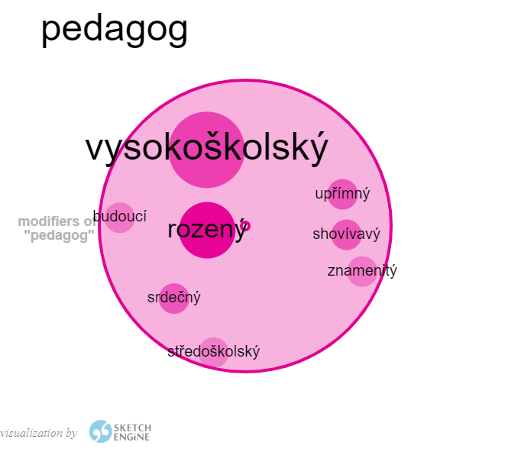
Přikládám tedy osm nejčastějších přídavných jmen, kterými jsou v knize pedagogové popisováni. K analýze jsem využila funkci nazvanou Word Sketch (zobrazenou grafem). Tato funkce dokáže vyhledávat výrazy, které se nejčastěji vyskytují v souvislosti se zadaným slovem, například subjekty a objekty sloves (Kilgarriff, 2014, s. 2-7). V grafu 1 jsou zobrazena adjektiva, která nejfrekventovaněji modifikovala lemma pedagog. Velikost slov odpovídá jejich frekvenci. Můžeme si všimnout, že dotazovaní vzpomínali především na vysokoškolské pedagogy a jejich pozitivní vlastnosti.
Když prof. Miroslav Komárek reagoval na otázku – „Co Vás inspirovalo k zájmu o lingvistiku?“ – jmenoval svého učitele z gymnázia Antonína Mátla. Popisuje jej jako výborného pedagoga, díky němuž se dozvěděl o Pražském lingvistickém kroužku a seznámil se s pracemi od Jakobsona a Trubeckoje (Chromý, 2007, s. 150).
Graf 1 –⁠ pedagog
Dalšími faktory, přispívajícími k výběru lingvistické kariéry, byly například rodina nebo přirozený jazykový cit. Prof. František Daneš řekl, že zájem o jazyk, který během svého studia na střední i vysoké škole stále prohluboval, měl již od dětství. Významnou roli při jeho rozhodnutí měli prof. Bohumil Trnka a prof. Vilém Mathesius, kteří mu jako členové Pražského lingvistického kroužku představili pojem strukturalismus (Chromý, 2007, s. 12–14).
Na druhou stranu prof. Radoslav Večerka byl od dětství nadšen pro literaturu a toužil po tom stát se učitelem literatury. Na univerzitě jej ovšem zaujala lingvistika, zejména staroslověnština, která se poté stala předmětem jeho výzkumu. Zpočátku k ní však neměl kladný vztah. Začala ho zajímat až poté, co se jí byl nucen věnovat podrobně pod vlivem přísného profesora Josefa Kurze (Chromý, 2007, s. 332–333).

V mnoha případech tedy můžeme pozorovat, jaké faktory inspirovaly lingvisty ke zvolení oboru. Vedle rodiny nebo přirozeného zájmu o jazyk v tomto procesu rozhodující roli sehráli především jejich pedagogové, kteří jim pomohli tento zájem dále rozvíjet nebo zcela získat jejich přízeň pro obor lingvistiky.

- Lingvistika v období komunismu
Všem dotazovaným byla položena otázka ohledně klíčových momentů, které podle nich měly vliv na českou lingvistiku, a jaké změny během svého působení v oboru zaznamenali. V této kapitole se zaměřím na důležité události, o kterých lingvisté mluvili nejčastěji a jak je vnímali. Půjde především o období 50. a 60. let, kdy na našem území vládl komunistický režim. Lingvisté z vlastních zkušeností posuzují, jak ideologie a omezení v této době ovlivnily jejich život a českou lingvistiku.
Rozhovory a zmínky o tomto tématu tvoří podstatnou část knihy. Lemma komunismus se v textu vyskytuje 17krát, padesátý 25krát a šedesátý 20krát. O období komunismu se tedy spíše mluvilo jako o padesátých a šedesátých letech, objevují se však i jiná pojmenování. PhDr. Jaromír Povejšil se o době vyjádřil jako o „hnusných letech“ (Chromý, 2007, s. 235), PhDr. Pavel Jančák „zlé době padesátých let“ (Chromý, 2007, s.135) a prof. Bohumil Palek mluvil o „krutých letech“ (Chromý, 2007, s. 205). Všeobecně lingvisté nevzpomínají na toto období s radostí. Na otázku, zda komunismus přinesl něco pozitivního, dokázal málokdo najít odpověď.
Co se týče studia, jednou z nevýhod byl například nedostatek kvalifikovaných vyučujících (přestože se našly výjimky) v určitých oborech na univerzitách a nesystematičnost výuky. Počet vyučovacích hodin marxismu a reálie spojené s komunismem zabíraly podstatnou část studia. PhDr. Povejšil právě tyto podmínky uvádí jako důvod toho, že „[n]a fakultě jsem tedy v době studií získal minimum.“ (Chromý, 2007, s. 229) Konkrétně zmiňuje situaci v oboru germanistiky, kde postupně ubývalo profesorů, a nakonec ho u státnic musel zkoušet profesor z anglistiky (Chromý, 2007, s. 228–229). Doc. Iva Nebeská vzpomínala na velmi podobné podmínky studia a povinné brigády, nicméně „měli některé velmi kvalitní přednášky z literatury i z jazyka … Přitom světovou literaturu jsme neměli vůbec a českou literaturu 20. století ve velmi okleštěné formě – hlavně takzvané pokrokové autory.“ (Chromý, 2007, s. 182)
Mnoho dotazovaných přisuzuje komunismu a nepříznivým podmínkám vinu na oslabení střední generace lingvistů. Příčinou bylo to, že lingvistika neexistovala jako samostatný obor až do roku 1989. Nebylo tedy mnoho příležitostí najít nadané žáky a nástupce (Chromý, 2007, s. 215). Prof. Hajičové nebylo dovoleno učit, ani vést studenty a diplomové práce. Toto období ovšem negativně zasáhlo nejen lingvistiku, ale společenské vědy všeobecně (Chromý, 2007, s. 77).
Prof. Uličný souhlasí s tím, že společenské vědy byly komunismem poznamenány mnohem více než přírodovědné a technické obory. S tím souvisí to, že se v oboru často řídíme pracemi starších autorit. Lingvisté jsou si vědomi důležitosti lingvistické tradice (více v kapitole 6), přitom je znatelné, že v období komunismu byl poněkud potlačován rozvoj této disciplíny a nenaskytlo se mnoho příležitostí učinit zásadní průlomy v lingvistice. Tento jev ovlivnil nejen střední, ale i současnou generaci lingvistů (Chromý, 2007, s. 311–313).
Celkově měl na výuku a vzdělanost vliv i nedostatek odborné literatury. Prof. Bohumil Palek zmínil, že měl zájem naučit se angličtinu, ale v té době neměl přístup k žádným materiálům (Chromý, 2007, s. 200). Prof. Komárek vzpomíná na to, jak si literaturu musel půjčovat tajně nebo četl ruské překlady americké literatury (Chromý, 2007, s. 162). Kontakty se zahraničím byly všeobecně velmi omezovány. Lidé nemohli cestovat, účastnit se konferencí a seznamovat se tak například se zahraničními tématy a metodami výzkumu. PhDr. Těšitelová měla možnost dozvědět se alespoň o některých zahraničních metodách díky recenzním výtiskům, které byly posílány do redakce Slova a slovesnosti, kde pracovala. Všeobecně bylo v tehdejší době velmi malé množství literatury, zejména kvůli cenzuře na hranicích (Chromý, 2007, s. 268–269).

Vývoj vědy také ovlivnil marxismus, který byl propagován až do roku 1989 a musel být alespoň zmíněn v každé lingvistické práci, aby vůbec mohla být vydána. „Sborníky vycházely pod názvem Příspěvky k marxistické jazykovědě, přestože uvnitř třeba nic marxistického nebylo,“ (Chromý, 2007, s. 341) uvedl prof. Večerka. Stejně tak on sám musel k úvodu své knihy Úvod do etymologie připsat poznámku, že se jedná o marxistickou literaturu, i když tomu tak nebylo (Chromý, 2007, s. 341).
Na druhou stranu určité pojmy nebo osobnosti vůbec nemohly být zmíněny. „Slovo strukturalismus se tehdy nesmělo vyslovit, bylo proskribované,“ (Chromý, 2007, s. 232) řekl PhDr. Povejšil. Mnozí autoři nesměli být citováni. Pokud se jejich jméno v některé z prací objevilo, nebylo schváleno její vydání. Jednalo se například o prof. Romana Jakobsona, který nesměl být citován ve střídavých časových intervalech. Záleželo pouze na tom, jaký postoj k němu zrovna Sovětský svaz zaujal. Prof. Večerka tedy toto období výstižně popisuje jako období nejistoty. V některých případech odborné práce cenzurou neprošly bez jakéhokoliv vysvětlení. Studijní obory a pracoviště, které nevyhovovaly ideologii, byly ve značné nevýhodě, nebo dokonce byly zrušeny. Jako příklady Prof. Večerka uvedl obor staroslověnštiny (kvůli jejím souvislostem s náboženstvím) nebo Slovanský ústav v Akademii věd (Chromý, 2007, s. 341–345).
S marxismem souvisí také vydání Stalinových statí O marxismu v jazykovědě (1950). Prof. Komárek říká, že díky těmto statím lingvistika získala uznání těch, kteří ji dříve kritizovali, jelikož jí „věnoval pozornost velký Stalin.“ (Chromý, 2007, s. 163) Sám však stati nazval jako „hloupost.“ (Chromý, 2007, s. 163) V určitých směrech se tedy doposud obtížná situace lingvistiky zlepšila, Stalinovy stati byly ovšem uznávány jako jediný správný přístup k jazyku, s čímž mnozí lingvisté nesouhlasili. PhDr. Těšitelová popsala období po roce 1948 jako dobu, kdy „převládaly otázky politické (existenční apod.) nad teoretickými problémy vědeckými“ (Chromý, 2007, s. 273). Prof. Daneš také poukazuje na nátlak režimu, kterému se musel občas podřídit. Například citovat úryvek ze Stalinových statí, aby jeho práce mohly být publikovány (Chromý, 2007, 23–25).
Stati se setkaly s odporem například prof. Romana Jakobsona, který otevřeně kritizoval marxistický přístup i lingvisty, kteří jej propagovali (Chromý, 2007, s. 152). Prof. Palek, který si i během studia dovolil nesouhlasit se Stalinovými myšlenkami, vítal změnu přístupu ke Stalinovi i jeho statím v roce 1956 (Chromý, 2007, s. 205).
PhDr. Těšitelová vzpomíná na to, jak Stalinovy stati a marxismus ovlivnily její práci na frekvenčním slovníku. Frekvenční slovník byl zpracováván do doby, než vyšly Stalinovy stati, které sice v určitých směrech zvedly úroveň lingvistiky, ale „čísla o jazyce pokládali marxističtí lingvisté za nezdravý objektivismus“ (Chromý, 2007, s. 264). Práce na slovníku byly brzy přerušeny, přestože byl téměř hotov. Dokončován byl poté tajně, ovšem dlouho nesměl být vydán, jelikož nevyhovoval marxistické ideologii. Roli v tom hrál také fakt, že velká část z těch, kteří se na práci podíleli, nebyli členy Komunistické strany Československa (Chromý, 2007, s. 263–265).

Právě pozice v KSČ byla v období komunismu v mnohém rozhodujícím faktorem. V grafu 2 je zobrazených sedm nejčastějších přídavných jmen spojených s lemmatem strana. Toto slovo bylo kromě slovního obratu „na druhé straně“ (v grafu není zahrnut) nejčastěji zmiňováno v souvislosti s komunismem. Mluví se tedy o KSČ a spojení jako „být ve straně,“ „člen strany“ a „vstoupit do strany“ byla velmi častá. Lingvisté, kteří nebyli členy strany, měli například podstatně sníženou možnost kariérního růstu a omezenou svobodu publikování.
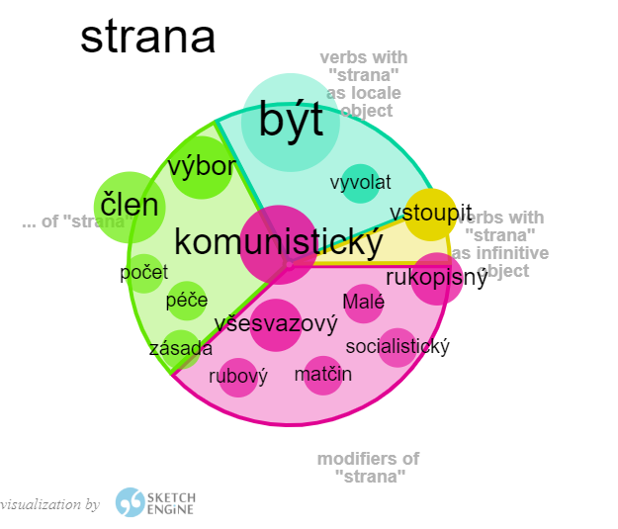
PhDr. Těšitelová uvedla, že „[ž]ivot tehdy nebyl jednoduchý“ (Chromý, 2007, s. 262), ať už osobní nebo profesní. Prof. Oldřich Uličný poukázal na to, že kdo nebyl ve straně, neměl možnost se v profesi prosadit, protože „tehdy se přijímalo podle klíče červená knížka, nebo nic.“ (Chromý, 2007, s. 311) Jelikož PhDr. Povejšil nabídky ke vstupu do KSČ stále odmítal, nemohl se habilitovat, jeho práce procházely přísnou cenzurou a došlo i k přerušení jednoho z jeho výzkumných projektů (Chromý, 2007, s. 235–236).
Graf 2 –⁠ strana
Prof. Večerkovi byl právě z toho důvodu, že „nemá politické předpoklady“ (Chromý, 2007, s. 343), zprvu titul profesora odepřen. V jeho případě mu sice bylo dovoleno učit a publikovat, byli však tací, kterým to bylo zcela zakázáno. Pokud došlo k nejhoršímu, lidé byli zbaveni své funkce, nebo dokonce uvězněni. Například prof. Jelínek byl nucen odejít z fakulty. Poté pracoval v Ústavu pro jazyk český a publikovat mohl pouze pod propůjčenými jmény (Chromý, 2007, s. 343).

Z vyprávění lingvistů vyplývá, že období komunismu nebylo pro lingvistiku příznivé. Spíše než k rozvoji docházelo k jejímu potlačování. Všeobecně byl omezován jejich kontakt se světem a vše, co odporovalo ideologii, bylo nežádoucí. Tento přístup způsobil jisté zpomalení vývoje, jelikož zde nebyla možnost komunikace se zahraničními pracovišti a účastnit se mezinárodních konferencí, na kterých by měli možnost inspirovat se novými myšlenkami. Lingvistika v této době neexistovala jako samostatný obor a učitelům nebylo dovoleno mít žáky, což způsobilo jistou generační mezeru.
Rozhodujícím faktorem bylo také to, jestli byl dotyčný členem Komunistické strany Československa. Lidé, kteří odmítli do strany vstoupit, neměli zdaleka stejné příležitosti jako ti, kteří členy byli. Projevilo se to například v jejich kariéře v souvislosti se získáním titulu, možností svobodného publikování nebo dokonce ztrátou zaměstnání.
Velký vliv měla také marxistická ideologie. Lingvisté museli své práce přizpůsobovat režimu, a často i psát nebo říkat něco, s čím zcela nesouhlasili. Stalinovy stati O marxismu v jazykovědě, které byly některými považovány za mistrovské dílo, a některými naopak za úplný nesmysl, určitým způsobem změnily pohled na lingvistiku. Jelikož autorem statí byl Stalin, jazykověda byla více uznávána, ale zato jakékoliv jiné názory na studium jazyka nebyly vítány. V lingvistických pracích se tedy musely objevovat citace z těchto statí, aby mohly být vydány.
V mnoha případech publikace procházely přísnou cenzurou, ať už na hranicích, což způsobilo, že v Československu bylo dostupné pouze minimum zahraniční literatury a lidé museli najít jiné způsoby, jak si ji obstarat, tak i v naší zemi. Mnoho děl nemohlo být publikovaných, jelikož nevyhovovaly režimu, nebo protože obsahovaly citace zahraničních autorů. Lingvisté vzpomínali například na některé ze svých prací, o které byla lingvistika právě z tohoto důvodu ochuzena. Období komunismu nepochybně lingvistiku v mnohém negativně poznamenalo.

- Proměny a vývoj lingvistiky
Zaměření lingvistiky a metody výzkumu prošly během let mnohými proměnami. Dotazovaní zmínili například přínosy používání nových technologií, anotovaných korpusů, stírání vymezených hranic mezi jednotlivými obory, nebo změny či rozšíření zájmu lingvistiky o určitá témata.

  - Práce s korpusy
Lemma korpus se v knize vyskytuje 92krát. V grafu 3 můžeme vidět adjektiva, která byla nejčastěji použita k popisu korpusu a poté další slova spojená s používáním a zpracováváním korpusů. Nejčastějším slovním spojením zde byl Český národní korpus, který byl zmíněn 11krát a dále Pražský závislostní korpus (7krát).
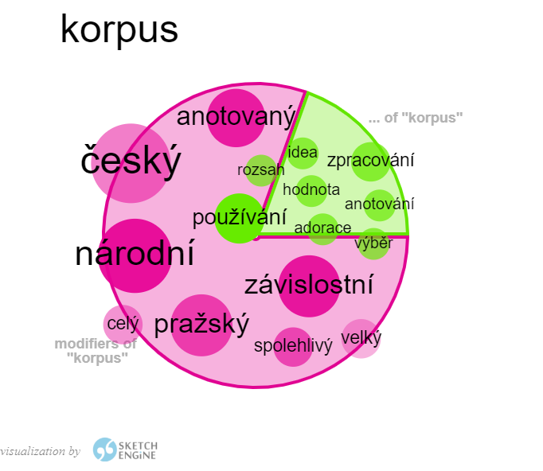
Prof. Eva Hajičová se podílela na návrhu syntaktického anotování jednoho z prvních národních korpusů – Pražského závislostního korpusu. Čeština se tehdy stala druhým jazykem na světě, pro který takový korpus vznikl. Přestože někteří nejprve neměli pochopení pro význam korpusu a odmítali přijmout nové metody výzkumu, byl na filozofické fakultě Univerzity Karlovy v Praze založen Ústav Českého národního korpusu.
Graf 3 –⁠ korpus
Prof. Hajičová vyzdvihovala přínosy práce s počítači a korpusy, které nahradily zdlouhavé ruční zpracovávání materiálu. Korpusy lingvistům poskytly přístup k obsáhlejším datům a usnadnily a zefektivnily jejich práci (Chromý, 200, s. 83–84). Zdůrazňovala ovšem, jak důležité je zvolit teorii, na jejímž základě se data zpracovávají, a poté výsledky patřičně interpretovat. Korpus není 100% přesným obrazem jazyka. Pokud se v něm něco nevyskytuje, neznamená to, že to v jazyce neexistuje. Jazyk má mnoho variant (například nářečí) a ne všechny jsou v korpusu rovnoměrně zastoupeny. Frekvence tedy často neslouží jako dostatečně vypovídající důkaz, je nutné výsledky dále zpracovávat a porovnat s jazykovým systémem (Chromý, 2007, s. 95–96). Prof. Komárek souhlasil s tím, že údaj o frekvenci prvku, přestože „posiluje jeho postavení v systému,“ nereprezentuje jeho význam v jazyce (Chromý, 2007, s. 164). Je tedy důležité zvolit správnou metodu výzkumu, aby závěry byly objektivní. Celkově je ovšem korpus považován za velký přínos pro práci lingvistů (Chromý, 2007, s, 83).
PhDr. Těšitelová také vyjádřila svůj názor ohledně korpusů. Jejím oborem je kvantitativní lingvistika a korpusy využívá při své práci běžně. Jelikož jsou důležité a záleží na nich výsledky výzkumu, vyjmenovala podstatné kroky při výběru a práci s korpusy. Je nutné vhodně zvolit reprezentativní korpus, zkoumané jevy a metodu. Materiál by měl být rozsáhlý pro dosažení co nejpřesnějších výsledků, ať už pro určitý jazyk nebo autora. Sama však přiznává, že je obtížné takový korpus získat (Chromý, 2007, s. 281–282). Více o práci s korpusy při realizaci výzkumu v kapitole 5.1.

  - Rozšíření zájmu lingvistiky
Dotazovaní často zmiňovali dřívější oddělenost oborů a poněkud omezené soustředění lingvistiky, nejen v samotném výzkumu, ale také při studiu jazyka. Postupně však docházelo k prolínání oborů i metod a aplikaci nových poznatků.
Prof. Daneš poukázal na to, že dříve se výzkum zaměřoval především na jazyk psaný, dnes je navíc rozšířen o témata spojená s komunikací. V jazycích i komunikaci nastávají změny (míšení jazyků, nové komunikační situace) související s globalizací a novými technologiemi, o které se lingvistika dnes zajímá. Navíc častější dochází ke spolupráci mezi univerzitami v Česku i v zahraniční, což nepochybně přispívá k rozvoji lingvistiky (Chromý, 2007, s. 38–39).
Doc. Nebeská také zmínila rozšíření pole zájmu lingvistiky a její prolínání s jinými obory. Pozornost začala být věnována sémantice a pragmatice, komunikaci a také kognitivní lingvistice (Chromý, 2007, s. 189–190).
Prof. Palek řekl, že v dřívější době byl při studiu jazyků mnohem větší důraz kladen na morfologii, než na syntax. Dnes je syntax považována za zásadní. Výuka jazyka byla také především soustředěna na překlad a znalost slovíček (Chromý, 2007, s. 204).
V souvislosti se vzděláváním prof. Uličný podotkl, že v této oblasti nebyly poznatky strukturalistů, které považuje za přínosné, dlouhou dobu rozšířeny, přestože v lingvistice byly prosazovány. „Například v učebnicích češtiny se až do vydání naší učebnice pro základní školy vůbec nemluví o morfému“ (Chromý, 2007, s. 310). Všeobecně bylo studium jazyka poněkud omezené. „[L]ingvistické vzdělání se omezovalo na konstatování o jazykovém systému, o jeho funkcích, o tzv. jazykové správnosti apod.“ (Chromý, 2007, s. 314–315), uvedl prof. Uličný.

Jednou ze znatelných změn v lingvistice bylo zavedení práce s korpusy. Ty lingvistům umožnily efektivněji pracovat s materiálem, například rychleji vyhledávat a zpracovávat data, která dříve musela být zpracovávána ručně. Ovšem i tento přístup má jisté nevýhody, jelikož výsledky získané z korpusu mohou být mylně považovány za přesnou reprezentaci jazyka. Lingvisté tedy zdůrazňovali, jak důležité je pokusit se zvolit vhodný korpus pro daný výzkum a výsledky dále interpretovat a porovnávat s jazykovým systémem.
Pole zájmu lingvistiky i užití jejích poznatků ve výuce se také podstatně rozšířilo. Jednotlivé obory i výzkum jazyka bývali poněkud omezené a oddělené. Postupně docházelo k jejich prolínání a využívání nových metod, což nepochybně přispělo k rozvoji lingvistiky. Více o mezioborové spolupráci v kapitole 6.6.

- Klíčová slova
Ke zjištění klíčových slov jsem použila funkci s názvem Keywords. Ta srovná dva libovolné korpusy a najde slova a slovní spojení, která jsou pro zkoumaný korpus typická. V tomto případě je korpus vytvořený z knihy Rozhovory s českými lingvisty I. korpusem zkoumaným, a jako srovnávací korpus byl použit korpus Czech Web 2017 (csTenTen17), což je korpus složený z českých textů získaných z internetu, obsahující přes 10 bilionů slov (Suchomel, 2018, s. 117-122).
Následují tabulky 20 klíčových slov (tabulka 1) a slovních spojení (tabulka 2). Oproti srovnávacímu korpusu převážná většina pojmů souvisí s lingvistikou. Můžeme vidět, které osobnosti, témata, díla nebo pojmy byly zmiňovány nejčastěji. Data z těchto tabulek jsem použila pro výběr okruhů, na které se v následujících kapitolách zaměřuji podrobněji.

Tabulka 1 – Klíčová slova
 | Slovo | Frekvence (Rozhovory) | Frekvence (csTenTen17)
1 | "lingvistika" | 538 | 19765
2 | "sgall" | 140 | 1002
3 | "jakobson" | 91 | 2266
4 | "lingvistický" | 177 | 18665
5 | "lingvista" | 132 | 11161
6 | "šmilauer" | 64 | 1372
7 | "havránek" | 121 | 13782
8 | "slavistika" | 79 | 5126
9 | "staroslověnština" | 67 | 3734
10 | "jazykověda" | 88 | 11130
11 | "syntax" | 106 | 18780
12 | "jazykovědný" | 65 | 6815
13 | "mluvnice" | 90 | 14358
14 | "panevová" | 41 | 415
15 | "voráč" | 44 | 2328
16 | "horálek" | 51 | 4840
17 | "mathesius" | 40 | 2950
18 | "vachek" | 42 | 3786
19 | "daneš" | 44 | 4763
20 | "bohemistika" | 47 | 7303

Tabulka 2 – Klíčová slovní spojení
 | Slovní spojení | Frekvence (Rozhovory) | Frekvence (csTenTen17)
1 | "kvantitativní lingvistika" | 66 | 487
2 | "Česká lingvistika" | 63 | 614
3 | "aktuální členění" | 50 | 1905
4 | "matematická lingvistika" | 44 | 701
5 | "frekvenční slovník" | 42 | 698
6 | "jazyková kultura" | 39 | 3688
7 | "lingvistický kroužek" | 32 | 1139
8 | "pražský lingvistický kroužek" | 28 | 1063
9 | "oddělení matematické lingvistiky" | 25 | 54
10 | "spisovná čeština" | 42 | 9180
11 | "autorský kolektiv" | 30 | 4569
12 | "jazykový atlas" | 23 | 990
13 | "strojový překlad" | 23 | 3101
14 | "český jazykový atlas" | 19 | 524
15 | "staročeský slovník" | 19 | 741
16 | "lingvistická práce" | 18 | 259
17 | "slovník češtiny" | 18 | 613
18 | "aplikovaná lingvistika" | 18 | 651
19 | "Pražská škola" | 24 | 5058
20 | "členka autorského kolektivu" | 17 | 36

- Osobnosti české lingvistiky
V této kapitole jsou zmíněny přístupy dotazovaných k významným osobnostem české lingvistiky společně s frekvencemi, s jakými se jejich jména vyskytovala. Popsány jsou například názory lingvistů na jejich práci, výzkum a metody, případně jak je ovlivnily. Pokud měli možnost se s některou osobností setkat, zaměřuji se na to, jak na ně zapůsobily a jaký k nim měli vztah.

  - Prof. PhDr. Bohuslav Havránek, DrSc.
Prof. Bohuslav Havránek byl jednou z nejfrekventovaněji zmiňovaných osobností v celé knize. Jeho jméno zaznělo 121krát. Nepochybně měl vliv na celou generaci lingvistů a lidé si jej velmi vážili.
Slovy prof. Daneše byl prof. Havránek „opravdu mimořádný člověk.“ (Chromý, 2007, s. 24) Záleželo mu na lidech, dokázal odhadnout jejich potenciál, poradit, pomoci, a k práci přistupoval zodpovědně a dokázal ji i skvěle organizovat (Chromý, 2007, s. 24). Prof. Havránek i v době komunismu stále zastával strukturalismus, na rozdíl od prof. Františka Trávníčka, který se ideologii podřídil (Chromý, 2007, s. 20), což způsobilo napjetí v jejich vztahu, který PhDr. Těšitelová popsala jako „ozbrojené přátelství“ (Chromý, 2007, s. 273). PhDr. Těšitelová s prof. Havránkem spolupracovala jako výkonná redaktorka časopisu Slovo a slovesnost. Prostřednictvím něhož byly zveřejňovány nové metody výzkumu a jejich výsledky, společně s odbornou literaturou související s daným tématem (Chromý, 2007, s. 267–268).
Rozdílné názory prof. Havránek jako představitel strukturní Pražské školy zastával s doktorem Hallerem a dalšími členy Kruhu přátel českého jazyka (prof. Šmilauer, prof. Jílek-Oberpfalcer) především ohledně purismu (Chromý, 2007, s. 273).
Prof. Večerka přisuzuje prof. Havránkovi zásluhu na tom, že se slavistika mohla rozvíjet i během období komunismu (Chromý, 2007, s. 345). PhDr, Těšitelová podotkla, že po Trávníčkově smrti byl hlavní osobností lingvistiky právě prof. Havránek. S lítostí však vzpomínala na dobu, kdy již byl v důchodu a lidé s ním přestali udržovat kontakt, jelikož už neměl tak významnou pozici (Chromý, 2007, 274–275).

  - Prof. PhDr. Petr Sgall, DrSc.
Jméno Sgall se v knize vyskytuje 140krát a to nejčastěji ve spojení s disciplínami jako matematická lingvistika a strojový překlad. Je považován za světově proslulou osobnost a jeho výzkum byl velmi přínosný. Působil v oddělení algebraické lingvistiky a strojového překladu FF UK a byl členem KSČ.
Podle prof. Uličného byl prof. Sgall „bohatá osobnost“ (Chromý, 2007, s. 303). Společně s prof. Hajičovou zejména oceňovali jeho ochotu spolupracovat a přijímat názory druhých a měnit svůj vlastní (Chromý, 2007, s. 93). Pro prof. Hajičovou byl prof. Sgall inspirací v oblasti aktuálního členění, kde poté vedla svůj výzkum (Chromý, 2007, s. 82). Více o aktuálním členění v kapitole 5.2.
S některými Sgallovými názory však lingvisté nesouhlasili. Prof. Uličný poukázal na Sgallovo přesvědčení, že obecná čeština by měla být považována za spisovnou, jelikož je rozšířenější a měla být podle něj prosazována na úkor velké části jiných dialektů (Chromý, 2007, s. 302–303).
Prof. Daneš se zamýšlel nad Sgallovým „funkčním generativním popisem“. Ten podle něj není funkční ani generativní, ale závislostní. Také si nemyslí, že by součástí teorie mělo být aktuální členění. Prof. Sgall byl navíc přesvědčen, „že vše musí být dokazatelné nějakou formální operací“ (Chromý, 2007, s. 49), což podle prof. Daneše není možné, jelikož nevíme, jaká je přesná podoba jazyka v naší mysli (Chromý, 2007, s. 47–49).

  - Prof. PhDr. Roman Jakobson
Jméno Romana Jakobsona se objevilo 91krát. Prof. Komárek měl příležitost se s ním několikrát setkat osobně, díky prof. Horálkovi, který byl Jakobsonovým žákem. Na prof. Komárka měl prof. Jakobson velký vliv již během studia, kdy četl jeho práce, a poté se sám začal zabývat diachronní lingvistikou (především fonologií). S Jakobsonovými myšlenkami ohledně fonologického vývoje češtiny sice nesouhlasí, přesto však podle něj jeho prací „nový pohled na český fonologický vývoj začíná.“ (Chromý, 2007, s. 154) V Jakobsonově pozdější publikaci, kdy během jeho pobytu v Americe společně s Morrisem Hallem vypracovali nový přístup k fonologii, mu prof. Komárek vyčítá opuštění od binarismu, který je podle něj „velmi důležitým prvkem nejen Pražské školy.“ (Chromý, 2007, s. 153)
Prof. Komárek také zmínil, že prof. Jakobson byl komunistou a členem Opojazu v Sovětském svazu, poté kvůli politickému tlaku chtěl odejít a díky svým známostem byl poslán do Československa. Prof. Trávníček mu pomohl získat pozici na univerzitě v Brně. Vztah prof. Trávníčka a prof. Jakobsona byl zprvu přátelský. Spory mezi nimi vznikly až později kvůli ideologii a přístupu ke Stalinovým statím O marxismu v jazykovědě, které prof. Jakobson, na rozdíl od prof. Trávníčka, neuznával (Chromý, 2007, s. 152–153).
Podle prof. Komárka se prof. Jakobson nechával unést emocemi a jeho vztah k určitým lidem tím byl poznamenán. Některé ostře kritizoval nebo zcela ignoroval, například prof. Trávníčka poté, co se z nich stali nepřátelé (Chromý, 2007, s. 154). Na druhou stranu prof. Daneš měl s prof. Jakobsonem přátelský vztah, ale prozradil, že pro prof. Jakobsona bylo obtížné odpouštět. Vedle prof. Trávníčka například prof. Sgallovi za jeho prohlášení, které uškodilo jemu a strukturalismu (Chromý, 2007, s. 20).
V mnoha zemích byl prof. Jakobson velmi uznávaný, jenomže kvůli sporům s Ladislavem Štollem mu byl zakázán vstup do Československa. Pokud zde pobýval, tak byl sledován a všeobecně nesměl být citován (Chromý, 2007, s. 20–21). Přesto však prof. Jakobson stále udržoval kontakt s českými lingvisty (Chromý, 2007, s. 152–153).

  - Prof. PhDr. Vladimír Šmilauer, DrSc.
Prof. Šmilauer byl zmíněn 64krát a PhDr. Jančák jej považoval za nejlepšího profesora, především díky jeho přístupu ke studentům a výborné a přehledné organizaci přednášek a témat. Navíc nově navrhl grafické znázorňování syntaktických závislostí. Označil jej jako člověka, který byl „laskavý a usměvavý,… ale náročný.“ (Chromý, 2007, s. 119–120) PhDr. Těšitelová jen potvrzuje, že prof. Šmilauer byl laskavým a oblíbeným člověkem i pedagogem, který měl velmi dobré vztahy se studenty (Chromý, 2007, s. 261). Prof. Hajičová uvedla prof. Šmilauera jako jednu z osobností, které na ni během studia měly vliv. „Byl to úžasný učitel, vyzařovalo z něj zapálení pro studium jazyka i pro předávání svých znalostí studentům.“ (Chromý, 2007, s. 74)
Prof. Komárek zmínil, jak se zprvu lišil zájem prof. Šmilauera. Před studiem syntaxe pobýval na Slovensku a zabýval se popisem slovenských místních jmen, čímž přispěl slovenské jazykovědě. Má na něj hezké vzpomínky a oceňuje jeho práci a především to, že se s ním dalo diskutovat. Nelíbil se mu pouze jeho popis struktury jazyka, který považoval za „velmi mechanický, v podstatě tradiční.“ (Chromý, 2007, s. 159)

  - Prof. PhDr. Karel Horálek, DrSc.
Prof. Karel Horálek byl v knize jmenován 51krát. Prof. Komárek poukázal na to, že přestože prof. Horálek vystudoval stavební průmyslovou školu a některými byl považován za špatného učitele, na univerzitě v Brně byl však žákem prof. Havránka a prof. Jakobsona (Chromý, 2007, s. 151). Stal se tedy významnou osobností lingvistiky, ale prof. Daneš mu vytýká kritický přístup k definicím pojmů věta a výpověď, což nakonec způsobilo rozpad jejich přátelství (Chromý, 2007, s. 23).
Prof. Komárek měl k prof. Horálkovi pozitivní vztah, ovšem uznává, že měl „některé rysy, které byly ve vztahu k jiným velice negativní.“ (Chromý, 2007, s. 164) To například podstatně poznamenalo práci na Mluvnici češtiny 2. Její koncepci zpracoval prof. Daneš, ale prof. Horálek se stal jejím vedoucím a jeho způsob organizace práce způsobil, že výsledné dílo je velmi nesystematické (Chromý, 2007, s. 164–165).
Povahu prof. Horálka uvedla PhDr. Těšitelová jako důvod toho, že pomáhala prof. Havránkovi s udržením pozice redaktora časopisu Slovo a slovesnost během doby, kdy se ji prof. Horálek jako ředitel Ústavu pro jazyk český snažil převzít. Prof. Horálek si toho byl vědom a panoval mezi nimi poněkud napjatý vztah, hlavním zájmem PhDr. Těšitelové však bylo zachovat kvalitu časopisu (Chromý, 2007, s. 274–275).

  - Prof. PhDr. František Trávníček, DrSc.
Prof. Trávníček, kterého PhDr. Těšitelová nazvala „první osobou lingvistiky“ (Chromý, 2007, s. 272), byl zmíněn 27krát. Činil mnohá rozhodnutí, propagoval Stalinovy stati a lidé si s ním nedovolili nesouhlasit (například upravit jeho články v časopise SaS). To vše souviselo především s jeho politickým zaměřením, které v období 50. let bylo zásadní (Chromý, 2007, s. 273). Téma komunismu bylo rozvinuto v kapitole 2.
Prof. Večerka se o prof. Trávníčkovi nevyjadřoval příliš pozitivně. Nelíbilo se mu, že byl příliš „jednostranný a agresivní“ (Chromý, 2007, s. 333). Bylo podle něj znatelné, že měl prof. Trávníček zájem o jazyk. Jeho práce ovšem, přestože jsou přínosné a kvalitní, postrádají systematičnost. Dále v některých svých publikacích nenabízí pro své závěry vysvětlení a důkazy (Chromý, 2007, s. 333–334).

  - Prof. PhDr. Václav Vážný, DrSc.
Prof. Vážný, jehož jméno se v knize vyskytuje 27krát, byl podle PhDr. Jančáka „jeden z nejvzácnějších lidí“ (Chromý, 2007, s. 134). Oceňoval jej jako učitele, jeho pozitivní vlastnosti a přístup ke studentům a schopnost potýkat se s kritikou. Své vzdělání dokázal využít například při práci na O jménech motýlů v slovenských nářečích. Studie sémasiologická se zřetelem jazykově zeměpisným (1955), kterou PhDr. Jančák považuje za velmi významnou. Na jeho semináře, kde mohli vše otevřeně prodiskutovat a prof. Vážný jim vždy ochotně poradil, chodívali studenti i po dokončení studia. „Myslím, že my, Vážného žáci, jsme ovšem byli bohatí také tím, že jsme potkali jeho samého.“ (Chromý, 2007, s. 135) Poukázal také na to, jak se dokázal vyrovnat s omezením přístupu k pracím na Českém jazykovém atlasu, i přes jeho zásluhy na jeho vypracovávání i všeobecně v oboru dialektologie (Chromý, 2007, s. 135).

  - Doc. PhDr. František Kopečný, DrSc.
Jméno doc. Kopečného zaznělo 21krát, především od prof. Miroslava Komárka, který si jej velmi vážil jako přítele. Nejdříve se zabýval syntaxí a jako „základ přednášek vzal Novočeskou skladbu Vladimíra Šmilauera a tu komentoval.“ (Chromý, 2007, s. 158) Prof. Komárek však spíše zdůrazňuje jeho práci v oboru etymologie, kde vydal etymologický slovník upravením slovníku Josefa Holuba. Prof. Komárek poukázal na spory prof. Kopečného s Ivanem Poldaufem ohledně kategorie vidu, kdy sice s prof. Kopečným nesouhlasil, ale obecně jej považuje za velmi vzdělaného člověka (Chromý, 2007, s. 160).

V této kapitole bylo představeno několik významných osobností, o kterých se lingvisté vyjadřovali nejčastěji a sdíleli to, jak je vnímali. Jednalo se o prof. Bohuslava Havránka, prof. Petra Sgalla, prof. Vladimíra Šmilauera, prof. Karla Horálka, prof. Romana Jakobsona, prof. Františka Trávníčka, doc. Františka Kopečného a prof. Václava Vážného.
V mnoha případech se zmínili o jejich vlastnostech a vyjádřili svůj názor na jejich myšlenky a publikace. Ať už si jich cenili jako blízkých přátel, učitelů a mentorů, autorit v oboru, nebo na nich naopak nezanechali pozitivní dojem, tyto osobnosti jistě měly vliv na lingvistiku i ostatní lingvisty.

- Témata a metody
Tato kapitola obsahuje informace o tématech a metodách, které se v knize objevovaly frekventovaně a byly lingvisty popsány podrobněji. Jde především o témata, která byla předmětem jejich výzkumu, a která považovali za významná.
Lemma lingvistika je nepoužívanějším klíčovým slovem v celém textu – vyskytuje se 538krát. V grafu 4 uvádím 15 nejčastějších adjektiv pojících se s tímto slovem. Můžeme vidět, že v knize Rozhovory s českými lingvisty I. lingvisté mluvili spíše o kvantitativní a matematické oblasti lingvistiky, související s novými technologiemi a korpusy (podrobněji zmíněny v kapitole 3.1).
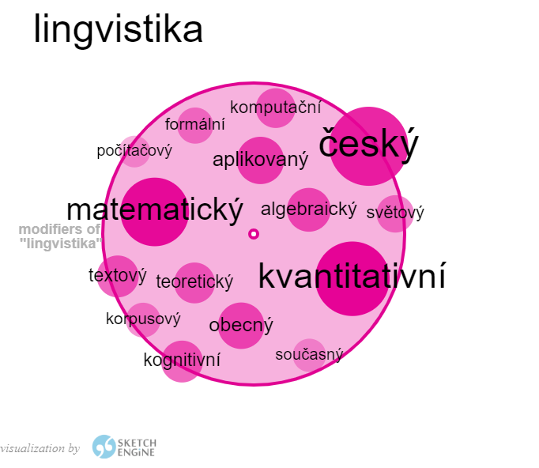
Graf 4 –⁠ lingvistika
  - Kvantitativní lingvistika
Hlavní představitelkou kvantitativní lingvistiky je v Rozhovorech PhDr. Těšitelová. Tuto disciplínu popsala jako oblast matematické lingvistiky, která pomocí korpusů zkoumá jazykové jevy a jejich funkci nejen v textu, ale všeobecně v jazyce. Měla by tedy sloužit především k hlubšímu poznání jazyka (Chromý, 2007, s. 282).
Dobu komunismu nazvala jako složité období pro kvantitativní lingvistiku. Metoda nebyla v Sovětském svazu příliš uznávaná, jelikož pocházela z Ameriky. Oddělení matematické a aplikované lingvistiky bylo založeno až v roce 1961 poté, co se o ni začal zajímat Sovětský svaz (Chromý, 2007, s. 266).
Matematická lingvistika byla dříve rozdělena na dvě oblasti – kvantitativní a nekvantitativní. Vztahy mezi centry oblastí (oddělením matematické a aplikované lingvistiky na ÚJČ a oddělení algebraické lingvistiky a strojového překladu FF UK) ovšem nebyly přátelské, přestože spolupracovaly na sborníku Prague studies in mathematical linguistics. Jan Petr nakonec oddělení kvantitativní lingvistiky zrušil. PhDr. Těšitelová se domnívá, že příčnou bylo spojenectví Jana Petra (jako ředitele ústavu) a prof. Petra Sgalla, kterému byl také po zrušení oddělení matematické lingvistiky předán korpus, na kterém pracovala.
S lítostí tedy vzpomínala na zánik oddělení a nespravedlivé jednání s tím spojené. Její práce a všechen ostatní materiál byl rozebrán, čímž byla, jak sama uvedla: „[P]oničena má celoživotní práce v kvantitativní lingvistice.“ (Chromý, 2007, s. 279) Navíc byla nucena odejít z redakce časopisu Slovo a Slovesnost, kde pracovala 34 let a ani monografie O historii české kvantitativní lingvistiky, kterou později napsala, nemohla být vydána. Matematická lingvistika byla obnovena až po roce 1989 (Chromý, 2007, s. 276–279).
PhDr. Těšitelová popsala, co bylo náplní její práce v oboru kvantitativní lingvistiky v oddělení matematické a aplikované lingvistiky v Ústavu pro jazyk český. Úkolem byla „kvantitativní analýza (lexikální a gramatická) současné psané a mluvené češtiny“ (Chromý, 2007, s. 270). Korpus byl sestavován podle funkčních stylů, a také musel být dostatečně obsáhlý. Korpusy byly zpracovávány jednotlivě i jako celek, kdy z každé části byly vytvořeny frekvenční slovníky, a poté probíhala analýza gramatických jevů. Pracovali s počítači a výsledky postupně zveřejňovali. Korpus jazyka uměleckého ovšem zpracován nebyl skrze zásahy prof. Horálka v době, kdy byl ředitelem ústavu (Chromý, 2007, s. 270–271).
S kvantitativní lingvistikou souvisí vypracovávání frekvenčního slovníku ve Výzkumném ústavu pedagogickém, na kterém se PhDr. Těšitelová podílela. S iniciativou přišel prof. Václav Příhoda, který po návratu z Ameriky chtěl koncept frekvenčních slovníků rozvinout i v českém prostředí. Slovník mohl být využit v lingvistice i didaktice. Hlavní myšlenkou bylo strukturování výuky jazyka podle frekvence slov. Do projektu se zapojil i prof. Šmilauer, práce však byly velmi omezovány režimem a slovník dlouhou dobu nemohl být vydán (Chromý, 2007, s. 263–265). Více informací již bylo podáno v kapitole 2.
Doc. Nebeská zmínila své působení v tomtéž oddělení v roce 1968 v Ústavu pro jazyk český, kde pracovala na kvantitativní syntaktické analýze. Materiál se nejdříve zpracovával ručně a poté pomocí technologií. Výsledkem byl Český akademický korpus (Chromý, 2007, s. 184–185).
  - Aktuální členění
Práce českých lingvistů v oblasti aktuálního členění jsou mnoha dotazovanými považovány za světově proslulé (úspěchy lingvistiky v kapitole 8). V knize se o aktuálním členění podrobněji zmínila prof. Eva Hajičová, která stále ráda vzpomíná na diskuze s prof. Janem Firbasem, který se věnoval aktuálnímu členění dlouhodobě a měl na ni velký vliv (Chromý, 2007, s. 93).
Myšlenky prof. Petra Sgalla, jehož práce ohledně toho, „že aktuální členění není jenom záležitost kontextu a návaznosti v diskurzu, ale že má sémantickou relevanci“ (Chromý, 2007, s. 82), uvedla jako svou inspiraci k tomu, že se začala v souvislosti s tímto tématem zabývat negací. Především jí šlo o to propojit roli sémantiky aktuálního členění v záporných a kladných větách. Svůj zájem ve spojení s aktuálním členěním poté rozšířila o diskurz a práci s korpusy (Chromý, 2007, s. 82).

  - Dialektologie
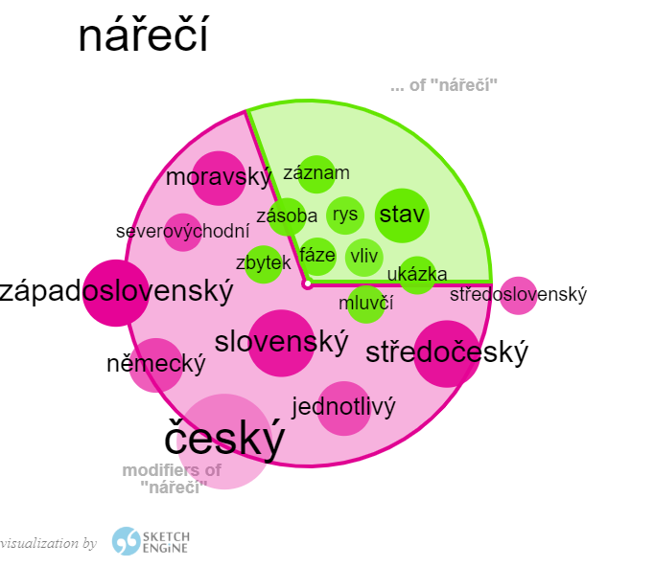
Výzkumem nářečí v česku i v zahraničí se zabýval PhDr. Pavel Jančák společně s PhDr. Jiřím Voráčem. V této kapitole představím jejich přístupy ke studiu nářečí a metody výzkumu spojené s tvořením tzv. „nářečních map“.
Graf 5 –⁠ nářečí
V grafu 5 jsou zobrazeny výrazy, které se nejčastěji pojí se slovem nářečí. V knize se mluví o nejrůznějších nářečích českých i slovenských, a objevují se výrazy spojené s výzkumem jako stav, záznam a rys.
PhDr. Jančák zmínil dobu, kdy existovala představa, že v Čechách se nemluví nářečím. Nebylo totiž rozvinuté studium nářečí a mluvené češtiny, lingvistika byla zaměřena z velké části na spisovnou češtinu (Chromý, 2007, s. 122). Začal tedy s dialektologem PhDr. Jaroslavem Voráčem pracovat na nářečních mapách (disciplína nazývána jazykový zeměpis). Výzkum probíhal na Ústavu pro jazyk český. Jejich cílem bylo charakterizovat dané nářeční oblasti, rozdíly mezi nimi a vypracování Českého jazykového atlasu. Podstatou Atlasu bylo nastínění hranic mezi nářečími, znázorněných na mapě pomocí čar, tzv. izoglos (Chromý, 2007, s. 138).
PhDr. Jančák popsal používané metody poměrně detailně. Výzkum probíhal z velké části bez pomocí dnešních vyspělých technologií. PhDr. Jančák zdůrazňoval, jak důležité je při výzkumu jasně stanovit přesnou metodu, tedy co, kde a jak daný jev zkoumat. Nejdříve byla vybrána cílová slova, o kterých se domnívali, že mezi nimi existují podstatné rozdíly v jednotlivých oblastech a nářečích. Poté vypracovali a rozesílali dotazníky, podle nichž byla dále vybírána místa, kde proběhne výzkum osobně. Jednalo se o města, vesnice i pohraniční oblasti. Součástí výzkumu byla starší generace a mladá generace ve školním věku (15 let). Slovy PhDr. Jančáka nám tedy Atlas umožňuje „sledovat vývojové změny, k nimž v průběhu generací v mluveném jazyku došlo.“ (Chromý, 2007, s. 140) Dnes již rozdíly mezi nářečími nejsou tak znatelné (Chromý, 2007, s. 138–140).
Jednou z metod bylo to, že se „vychází z nějakého jádra příznakové podoby a ta že se pak sleduje až do jejího vyznění“ (Chromý, 2007, 127). Tato oblast byla poté zaznačena do mapy pomocí izoglos (Chromý, 2007, s. 126–127). Některé výsledky překvapily i samotné vědce. Například našli rozdíly ve vnímání synonym, přičemž záleželo na běžnosti jejich používání v jednotlivých oblastech (Chromý, 2007, s. 138).
Výzkum probíhal také osobně ve formě rozhovorů. Zpočátku je PhDr. Voráč zapisoval ručně, poté byly nahrávány na magnetofon. Pro dosažení autentičnosti rozhovorů bylo důležité, aby byly vedeny spontánně. Bylo tedy nutné soustředit se na to, jak zvolit „vhodné přirozené kontexty pro navozování požadovaných tvarů.“ (Chromý, 2007, s. 140) Výzkum uskutečnili i v zahraničí. Například u Čechů žijících v Polsku a Chorvatsku, kde spolupracovali se zahraničními kolegy na rozpoznání dialektů a rysů cizího jazyka a jeho vliv na češtinu (Chromý, 2007, s. 129–132).
PhDr. Jančák uznává, že proces zpracování dotazníků a psaní článků byl poměrně náročný. Jejich práce byla navíc v 50. letech ztížena podmínkami režimu, jelikož někteří neměli pochopení pro tento druh výzkumu. Nejedná se totiž o tradiční popis jazyka, ale o grafické (geografické) znázornění. Když je výzkum zavedl až k hranicím, narazili při své práci také na potíže s policií (Chromý, 2007, s. 124–129). „Dialektologové nejsou totiž u mocipánů v lásce, protože se od lidí často dozvědí i to, co by se na ně dozvědět neměli.“ (Chromý, 2007, s. 131)
PhDr. Jančák především vyzdvihoval vzdělanost, pracovitost, přístup k lidem a pozitivní vlastnosti PhDr. Voráče: „[V] jednání s lidmi byl naprosto přirozený…. Vzbuzoval úctu, a přitom důvěru. Byl otevřený, vstřícný a dobrosrdečný.“ (Chromý, 2007, s. 129) Jednou z věcí, která je při výzkumu důležitá a na kterou zřejmě mnoho lidí nepomyslí ve spojení s vědeckou prací, je získání důvěry lidí, se kterými pracují. „[D]ůvěra, to je jeden ze základních předpokladů přirozeného projevu a dobré terénní práce,“ (Chromý, 2007, s. 130) říká PhDr. Jančák. Zásluhu na tom, že ji získali i v nejistém období, přisuzuje právě doktoru Voráčovi (Chromý, 2007, s. 129–130).
Všeobecně měl s PhDr. Voráčem velmi přátelský vztah. Byl to jeho učitel, přítel a kolega, se kterým sdílel spoustu hezkých zážitků, ať už při výzkumu, nebo v osobním životě. PhDr. Voráč je člověkem, na kterého vzpomíná s radostí (Chromý, 2007, s. 128–129). Jejich setkání považuje za „další z těch šťastných osudových setkání. Setkání na celý život.“ (Chromý, 2007, s. 124)
PhDr. Jančák nazval práci na Českém jazykovém atlasu jako „své životní poslání.“ (Chromý, 2007, s. 137) Společně s PhDr. Voráčem se velmi věrně podílel na jeho zpracovávání. Právě věrnost práci a oboru považuje za zásadní. Přitažlivost oboru dialektologie vidí v tom, že nabízí mnoho témat k výzkumu, a že při ní mají možnost pracovat s lidmi (Chromý, 2007, s. 137). Zmínil také prof. Šmilauera, který mu během výzkumu několikrát poradil, jelikož se o toto téma také zajímal (Chromý, 2007, s. 128).
PhDr. Jaromír Povejšil používal podobné metody jako PhDr. Jančák. Jeho záměrem bylo vytvořit mluvnici německých nářečí v českém pohraničí. Vzpomínal na to, jak za pomocí nedokonalých nahrávací zařízení nahrávali vybrané věty a poté volná vyprávění. S lítostí však podotkl, že tento projekt byl po roce 1968 ukončen. Byl to jeden z negativních dopadů režimu (Chromý, 2007, s. 236).

  - Psycholingvistika a kognitivní lingvistika
Vedle kvantitativní lingvistiky byla také často zmiňována psycholingvistika (21krát) a kognitivní lingvistika (12krát). Jejich představitelkou byla především doc. Iva Nebeská. Během hlubšího poznávání oboru si všimla toho, že předmětem psycholingvistiky a lingvistiky jsou podobná témata, ale tyto obory byly odděleny. Ve středu jejího zájmu je modelování řečové komunikace. Soustředí se na „vztah mezi záměrem produktora a porozuměním recipienta“ (Chromý, 2007, s. 186). Zkoumala například aktivity jednotlivých účastníků komunikace a jejich návaznost. Především je podle ní v oblasti psycholingvistiky důležité zabývat se dětskou řečí (Chromý, 2007, s. 186).
Kognitivní lingvistikou se začala Doc. Nebeská zabývat po návštěvě konference, kde si uvědomila její souvislosti s psycholingvistikou. Započala tedy výzkum „jazykového obrazu světa českých mluvčích“ (Chromý, 2007, s. 187), který nám umožňuje „produkci a porozumění řeči“ (Chromý, 2007, s. 187).
Podle doc. Nebeské má kognitivní lingvistika u nás dobré základy a její výzkum stále pokračuje. Vyzdvihuje například odbornou literaturu, přednášky a zájem studentů i lingvistů o tuto disciplínu. Navíc zmiňuje odvětví zabývající se zkoumáním jazyka a obrazu světa neslyšících, jež stojí za pozornost (Chromý, 2007, s. 188).

  - Jazyková kultura
Pojem jazyková kultura se v knize vyskytuje 39krát. Významným zástupcem této disciplíny je prof. Uličný, který jazykovou kulturu vnímá jako výzkum komunikačních situací v běžném životě. Komunikační situace je vymezena naším prostředím a účastníky komunikace, jimž přizpůsobujeme naše vyjadřování. Nemusí se však vždy jednat jen o to přizpůsobit jazyk dané situaci, ale je možné užitím jazyka situaci změnit, například z formální na neformální (Chromý, 2007, s. 302).
Doc. Nebeská podotkla, že ohledně tématu jazykové kultury v lingvistice existují spory. Jedná se o nejasné vymezení spisovné češtiny, která má mnoho forem a každý je hodnotí jinak (Chromý, 2007, s. 190). Například již zmíněný prof. Petr Sgall (kapitola 4.2), který zastával názor, že obecná čeština by měla být považována za spisovnou (Chromý, 2007, 302).
Prof. Hajičová se naopak setkala s názory ohledně rozdílu mezi spisovnou a obecnou češtinou, kdy obecná je často považována za nekulturní, s čímž nesouhlasí. „Mohu mluvit spisovně a byt nekulturní a mohu mluvit obecnou češtinou a byt kulturní.“ (Chromý, 2007, s. 90) Různé formy jazyka nám dávají více možností, jak jej využívat. Například v různých prostředích a situacích záleží na nás, jak jim přizpůsobíme naše vyjadřování tak, aby bylo vhodné (Chromý, 2007, s. 90–91).

V této kapitole byla popsána oblast kvantitativní lingvistiky, aktuálního členění, dialektologie, psycholingvistiky a kognitivní lingvistiky a jazykové kultury.
Kvantitativní lingvistika je součástí matematické lingvistiky související především s prací s korpusy. PhDr. Těšitelová popsala metody, které byly použity při vypracovávání frekvenčního slovníku, a také jak tento obor doplatil na nehostinné podmínky komunistického režimu. Pro prof. Evu Hajičovou měly význam osobnosti jako prof. Firbas a prof. Petr Sgall, kteří ji inspirovali k práci související s aktuálním členěním, kterému se dostalo pozornosti i ve světě.
V oboru dialektologie se PhDr. Jančák, společně s PhDr. Jaroslavem Voráčem, kterého si velmi vážil jako přítele i kolegy, podíleli na vypracovávání takzvaných nářečních map obsažených v Českém jazykovém atlasu. Jejich postup práce od samého konceptu až po realizaci terénního výzkumu, i občasné obtíže s ním spojené, byly popsány podrobněji. Psycholingvistikou a kognitivní lingvistikou se zabývala doc. Iva Nebeská, která se zmínila o svém výzkumu v těchto oblastech a navíc poukázala na to, jakým směrem by se tyto obory mohly rozvíjet dále. Ve spojení s jazykovou kulturou vyvstaly různé názory ohledně jazykové správnosti a ohledně toho, jak se liší užívání jazyka v běžné komunikaci.

- Názory na metody a výzkum
Lemma výzkum bylo v textu použito 73krát. V grafu jsou zobrazena adjektiva, která jej nejčastěji modifikovala, a poté jsou to spojení jako plán/doba výzkumu nebo výzkum jazyka/mluvy. Lingvisté se během svého působení v oboru setkali s mnoha metodami a tématy. Rozvoj této oblasti byl ovšem v naší zemi během 50. a 60. let znatelně omezen (podrobněji popsáno v kapitole 2) a s mnohými z nich se lingvisté měli možnost seznámit až se zpožděním. V této kapitole jsou popsány ty z nich, ke kterým zaujali určitý postoj, ať už pozitivní nebo negativní.
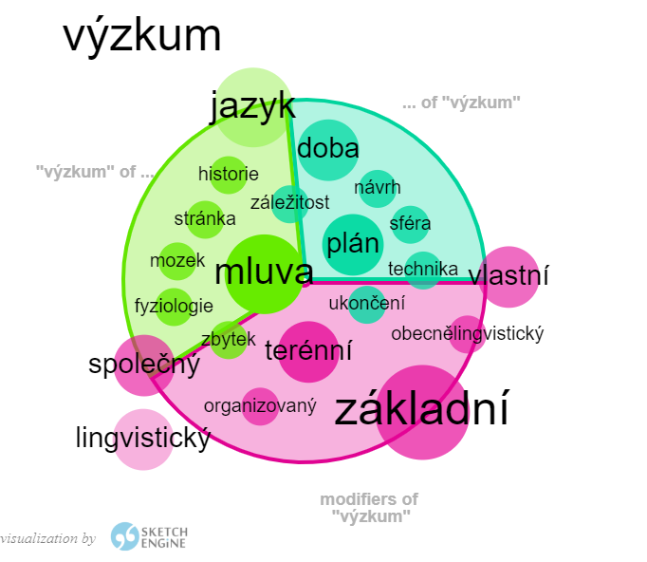
S tématem metod a výzkumu také souvisí česká vědecká tradice, kterou lingvisté považují za velmi kvalitní a přínosnou. Pro vědce je užitečné stavět na poznatcích předchůdců, zároveň je ale nutné dívat se na ně i kriticky, ne jen jako na něco samozřejmého. Slovy prof. Hajičové „nebudovat ohrádky.“ (Chromý, 2007, s. 94) Zvláště v oblasti české lingvistiky si váží prací Viléma Mathesia, které obsahují spoustu důležitých poznatků, kterými je stále možné se inspirovat. Při své práci se tedy vždy snaží seznámit s názory jiných, i když s nimi nesouhlasí. Myslí si, že zvláště mladší generaci se to daří (Chromý, 2007, s. 92–94).
Graf 6 – výzkum
Prof. Uličný poukazoval na možnost inspirovat se metodami ze zahraničí a případně zavést i nové. Jelikož k tomu nebylo během doby komunismu mnoho příležitostí, bylo by vhodné se jimi zabývat nyní (Chromý, 2007, s. 312–313).

  - Strukturalismus
K tématu strukturalismu, jenž byl celkově zmíněn 26krát, se vyjádřil prof. Komárek, který byl, jak sám uvedl, „skalní strukturalista“ (Chromý, 2007, s. 171). Metody strukturalismu aplikoval i na jiný výzkum. Například věří, že pokud výsledky výzkumu nejsou přesné, není to metodou, ale materiálem nebo úhlem pohledu. Podstatou bylo, aby „výsledky verifikoval vzhledem k dalším jevům systému.“ (Chromý, 2007, s. 172)
Strukturalistický pohled se ovšem nevztahuje pouze k jazyku, ale také k našemu okolí a společnosti. Všechny jevy, které jsou strukturami, musí být jako struktury zkoumány. Prof. Komárek zdůrazňoval rozdíl mezi celky strukturními a sumativními. Na rozdíl od sumativních, z celků strukturních není možné odebrat žádnou z jejich částí, aniž by došlo k proměně celku. Jazyk je podle této definice celkem strukturním a nadto je součástí společenské struktury, ze které také nemůže být vyřazen (Chromý, 2007, s. 172). Podotkl tedy, že tímto způsobem bychom se měli dívat na celý svět a že pro prof. Mukařovského byl strukturalismus „přístup ke skutečnosti“ (Chromý, 2007, s. 173).
Prof. Večerka naopak pozoroval, že v současné době převládá spíše poststrukturalismus. Nicméně význam a přínosy strukturalismu nepopíral. Například zavedení pojmů struktura a funkce a nutnost zkoumání jevů v rámci systému (Chromý, 2007, s. 345–346). Zásluhou strukturalismu podle něj bylo to, že „otevřel jisté přístupy k jazyku, z kterých vychází to, co je dnes.“ (Chromý, 2007, s. 346)

  - Diachronní vs. synchronní metoda
Prof. Komárek se nejdříve zabýval historickou (diachronní) fonologií. Jelikož měl v této oblasti zkušenosti, vyjádřil se k myšlenkám prof. Jakobsona (více v kapitole 4.5), které z diachronního hlediska považuje za velmi přínosné. Ovšem poté si uvědomil, inspirován strukturalismem, potřebu zkoumat jazyk jako systém a začal se věnovat synchronnímu studiu. Sám říká že, „jazyk můžete poznat nikoliv diachronně, nýbrž právě synchronně.“ (Chromý, 2007, s. 162)
Podobně prof. Komárek přistupuje k myšlenkám Jana Gebauera. Jelikož byl žákem mladogramatiků, jeho metodou bylo „dívat na jazyk jako na soubor jednotlivostí, … ale jeho práce nám často odhaluje některé systémové vztahy v jazyce, aniž to bylo předem zamýšleno“ (Chromý, 2007, s. 167). Jmenuje Šachmatova, který se vyjádřil ke Gebauerově Historické mluvnici jazyka českého a poukázal právě na důležitost zkoumání jazyka jako systému, oproti Gebauerově přístupu, který jevy v jazyce zkoumal izolovaně (Chromý, 2007, s. 162).

Pro porovnání lemmat synchronní a diachronní jsem použila funkci Word Sketch Difference v podobě grafu, která zobrazí rozdíly a podobnosti v kolokacích daných slov (Kilgarriff, 2004, s. 9-10). Slovo synchronní se v knize vyskytuje 12krát, zatímco diachronní 5krát. V grafu 7 vidíme slova, která jsou jimi modifikována. Častěji je tedy zmiňován synchronní přístup, který je také spojen s více pojmy.
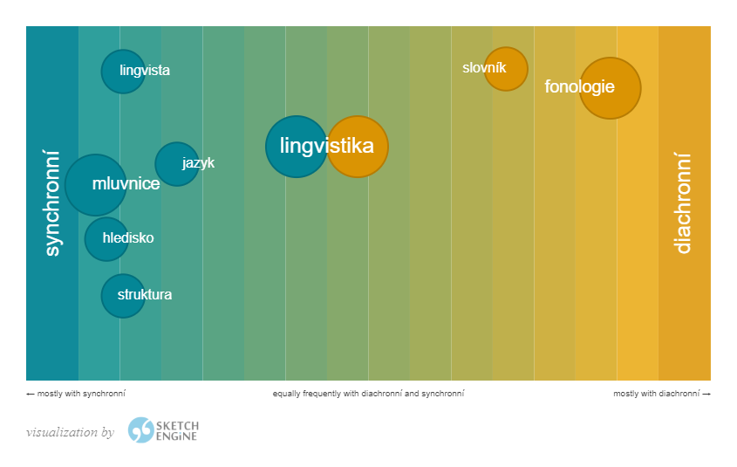
Přestože se ve většině případů zdá, že lingvisté preferují synchronní metody, Prof. Večerka se poměrně horlivě rozmluvil o neurčitosti pojmů synchronismus a synchronie. Řekl, že podle Saussura je pojem synchronní definován jako „statický, … řez břitvou napříč tokem času.“ (Chromý, 2007, s. 348) Strukturalisté obsah pojmu rozšířili a prof. Jakobson jej popsal jako „krátkou sekvenci filmovou kamerou“ (Chromý, 2007, s. 348). Synchronismus je často používaný a přijímaný termín, ale časové období, které popisuje, není jasně vymezené. Prof. Večerka tedy namítl, že je to „ikona a lidé již nevědí, co pod tím rozumějí“ (Chromý, 2007, s. 349).
Graf 7 – synchronní vs. diachronní

  - Česká vs. světová lingvistika
Česká lingvistika byla v již zmíněné době komunismu (kapitola 2) odříznuta od většiny témat a metod aplikovaných ve světě. V této kapitole uvádím to, jak lingvisté vnímali vývoj světové lingvistiky v porovnání s českou, ať už během doby, kdy k ní měli omezený přístup, nebo poté.
Prof. Uličný řekl, že se v některých zemích zabývají tématy, která u nás již nejsou aktuální, nebo naopak tématy, která se u nás nikdy neprosadila. Na druhu stranu generativismus je v Česku velmi rozšířený již od 60. let (Chromý, 2007, s. 309). Prof. Komárek například zmínil směry feministické a podotkl, že „Českou lingvistiku nemusí vůbec mrzet, že zde tyto směry nejsou rozvinuty.“ (Chromý, 2007, s. 168)

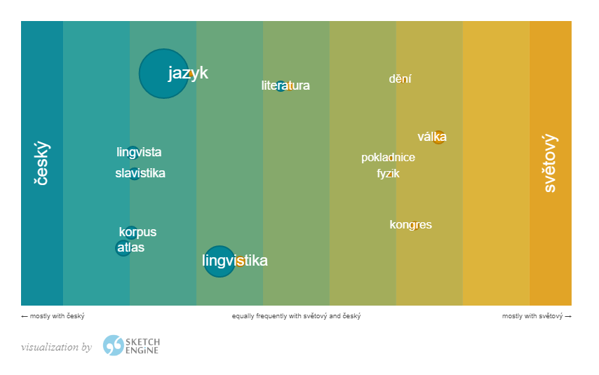
Opět byla použita funkce Word Sketch Differenece, jejíž graf (8) zobrazuje, že se slovem český se pojí většina pojmů souvisejících s lingvistikou a jazykem, ale literatura je na pomezí české i světové.
PhDr. Povejšilovi „vadí módnost směrů“ (Chromý, 2007, s. 240), tedy to, že se v lingvistice řídilo trendy. Ze zahraničí se u nás staly populárními metody (například od Benjamina Whorfa nebo od Noama Chomského), na které se lingvisté v určité době zaměřili a to se poté postupně opakovalo i s dalšími novými směry. Každá z těchto metod však lingvistiku obohatila (Chromý, 2007, s. 240–241).
Graf 8 – český vs. světový
Konkrétně v oboru germanistiky se PhDr. Povejšil zamýšlel nad proměnami, ke kterým došlo a jak se studium germanistiky lišilo v Německu a v Československu. Tyto oblasti byly zcela odděleny. Zatímco v Německu se používalo mnoho různých metod a přístupů, žádné z nich se do naší země nedostaly. V Německu také vycházely kontrastivní mluvnice, ovšem česko-německá byla zpracována mnohem později (Chromý, 2007, s. 239–240).
Prof. Palek také uvedl, že mnohé přístupy ze zahraničí se u nás dříve neprojevovaly. K novým metodám (například k deskriptivismu) neměli přístup, jelikož zde byl vliv Mathesia a prof. Trnka prosazoval funkční strukturalismus (Chromý, 2007, s. 204).
Prof. Uličný pro budoucnost a vývoj lingvistiky zdůrazňoval jak přijímání metod ze zahraničí, tak potřebu lepší spolupráce v rámci naší země (Chromý, 2007, s. 323).

  - Generativismus
V době, kdy doc. Nebeská začínala pracovat v oboru lingvistiky, byl generativismus velmi rozšířenou metodou. Byl to nejprve uznávaný „exaktní přístup k jazyku“ (Chromý, 2007, s. 184), který měl pro lingvistiku přínosy, ale přitom popis jazyka velmi zjednodušuje. Osobně jí tedy tato metoda nevyhovovala (Chromý, 2007, s. 184).
Prof. Komárek obdivoval práci Chomského, přestože generativní přístup nepovažuje na „nezbytný“, určitý čas výzkumu v této oblasti věnoval. (Chromý, 2007, s. 173). Prof. Uličný poukázal na to, že generativismem se v Česku zabýváme již od 60. let. Například prof. Daneš, který byl otevřený k novým přístupům, tuto metodu využíval při syntéze témat a řešení lingvistických otázek (Chromý, 2007, s. 309–315).
PhDr. Povejšil transformacionalistickému přístupu vyčítal to, že „nepracovali s jazykovým materiálem.“ (Chromý, 2007, s. 240) Noam Chomsky se při studiu jazyka spoléhal na intuici, ne na data, a setkal se s kritikou těch, kteří tvrdili, že materiál je důležitý. Naopak není možné spoléhat se pouze na materiál. Využity by měly být oba přístupy a prof. Hajičová se tedy pomocí korpusů zabývá ověřováním teorie na základě dat (Chromý, 2007, s. 94–95).

  - Využití technologie
Nové a modernější technologie umožnily vznik nových metod a v mnohém práci lingvistům usnadnily. Tyto technologie však vyžadovaly zcela nový přístup. Metody práce s korpusem byly již podrobněji popsány v kapitole 3.1. Nyní uvádím některé z dalších postupů a případně také to, jaké měly podle lingvistů přínosy.
Prof. Palek pracoval na strojovém překladu. Při překladu z češtiny do jiných jazyků měl být navržen tzv. „jazyk-prostředník“ (Chromý, 2007, s. 203), který by měl rysy obou jazyků a usnadnil by tak překlad. To se sice nepodařilo, ale je to zajímavé téma výzkumu a prof. Palek namítl, že i neúspěchy přispívají k volbě správné metody (Chromý, 2007, s. 203–204).
Popsal také práci se SAPO, což byl 1. Československý počítač, dnes by již považován za velmi zaostalý, umožnil mu ovšem získat zkušenosti s programováním. Dále se zabýval informačními jazyky, „kterými by se daly zpracovávat informace z textu“ (Chromý, 2007, s. 207). K tomu by však texty musely mít určitou podobu, která je v některých oborech již běžná například při publikování článků. Z textu, který nemá ustálenou formu, je obtížné informace získat (Chromý, 2007, s. 207).
Prof. Večerka byl svědkem přínosu technologie v oboru historické lingvistiky, kde prof. Antonín Bartoněk spolupracoval s lingvisty, kteří dešifrovali lineární písmo B, a dokonce sepsal jeho první gramatiku. Přes obtíže spojené s používáním zcela nové technologie, jak i sám prof. Bartoněk přiznal, bez počítače by to s velkou pravděpodobností nebylo možné (Chromý, 2007, s. 357–358). Prof. Večerka tento objev považuje za opravdu významný: „To je objev, jaký udělal naposledy Bedřich Hrozný, díra do světa!“ (Chromý, 2007, s. 358)

  - Aplikace lingvistiky v jiných oborech
Lingvisté často zdůrazňovali, jak důležité a užitečné může být propojení poznatků a metod z různých oborů. Prof. Večerka oceňoval práci Václava Blažka, který novým způsobem využil matematické metody v lingvistice. S metodami se seznámil při studiu matematiky a fyziky, měl však zájem i o lingvistiku a znal spoustu jazyků. Zabýval se možností aplikace matematické teorie grup a teorie kvarku v lingvistické komparatistice. Murray Gell-Mann, který za prokázání teorie kvarku dostal Nobelovu cenu, s Blažkem poté dokonce začal spolupracovat (Chromý, 2007, s. 355–357).
Dále uvedl glottochronologii, která souvisí s radiokarbonovou metodou. Podobně jako poločas rozpadu radioaktivních látek zkoumal Morris Swadesh zánik jazyků. (Chromý, 2007, s. 357).
Prof. Večerka viděl přínos teologie v paleoslovenistce. Znalost historického pozadí textu a tedy toho, k čemu byl text určen, zásadně přispělo k jeho porozumění i jazykové analýze (Chromý, 2007, s. 365).

  - Výhrady vůči lingvistickým přístupům
Během doby svého působení se dotazovaní setkali s mnoha přístupy a pojmy, se kterými nesouhlasí, nebo si všimli jejich nedostatků. Někteří sice odmítli přímo odpovědět na otázku, v čem podle nich česká lingvistika zaostává, několik výhrad však zaznělo.
Prof. Večerka podotkl, že lidé jsou schopni na základě „takřka nulových poznatků učinit strašlivá zobecnění.“ (Chromý, 2007, s. 348) Jeho názor na pojem synchronie byl již rozveden v kapitole 6.2, navíc se pozastavil nad termíny restriktivní a deskriptivní gramatika, které i odborníci užívají různě. Dále jsou to pojmy ontologický a gnozeologický, a také rozdíl mezi pojmenováním popisným a značkovým, která každý vnímá jinak (Chromý, 2007, s. 348–350). Zmínil také to, že „[l]idé ochotně souhlasí s tím, s kým se shodují“ a nepřijímají jiné názory (Chromý, 2007, s. 350).
Prof. Uličný řekl, že se stále řídíme Skaličkovou typologií jazyků, což je typologie morfologická, ale bylo by vhodné ji zpracovat i ze syntaktického hlediska. Jako důvod uvedl to, že „naše teorie se opírají o jazyky nám známé.“ (Chromý, 2007, 310)

Tato kapitola byla soustředěna na to, jak lingvisté vnímali lingvistickou tradici a určitá témata a metody, se kterými se během svého života setkali. Jednalo se o strukturalismu, generativismus, rozdíly v synchronním a diachronním přístupu, srovnání české a světové lingvistiky, využití nových technologií, mezioborovou spolupráci a případné výhrady vůči lingvistickým směrům.
České lingvistické tradice si lingvisté velmi cení, není však možné z ní stále čerpat, zvláště když v lingvistice vznikla generační mezera způsobená komunismem. Je také nutné na ni nahlížet kriticky a učinit nové poznatky. Podle prof. Uličného české lingvistice schází například syntaktická typologie jazyků.
Strukturalismus u nás má významnou tradici a je považován za důležitý pohled nejen na jazyk, ale na veškeré struktury. Lingvistům byl často vyčítán popis jazyka jako souboru jednotlivostí. S tím souvisí otázka synchronního a diachronního úhlu pohledu, kdy se velká část lingvistů shoduje na tom, že jazyk musí být zkoumán jako systém. Ovšem i zde existují určité nejasnosti. Prof. Večerka věcně poznamenal, že pojem synchronní není jednoznačně definován. Stejně tak přistupuje i k dalším pojmům, jejichž definicí si nejsou jisti ani sami odborníci.
Mezi metodami užívanými v naší zemi a v zahraničí jsou značné rozdíly, jelikož od sebe byly dlouhou dobu odděleny. Lingvisté tyto rozdíly vnímají a pocítili, že lingvistice jisté přístupy a poznatky schází. Přijímání metod z různých oblastí, například i z přírodních věd, může tedy lingvistiku obohatit.

- Přístup k jazyku a lingvistické práci
V této kapitole byla pozornost věnována otázkám ohledně toho, jaký zaujímají lingvisté postoj k jazyku a lingvistické práci. Například jaká by měla být úloha a význam Ústavu pro jazyk český, jestli je možné či potřebné lingvistické poznatky aplikovat v běžném životě a jak toho dosáhnout, nebo jak přistupují k lingvistickému výzkumu.

  - Péče o jazyk
Slovo jazyk se v knize vyskytuje 797krát, ve spojení s adjektivem český 195krát a spisovný 34krát. Lingvisté byli dotázání na jejich pohled na péči o jazyk a především jakou roli by v ní měl hrát Ústav pro jazyk český.
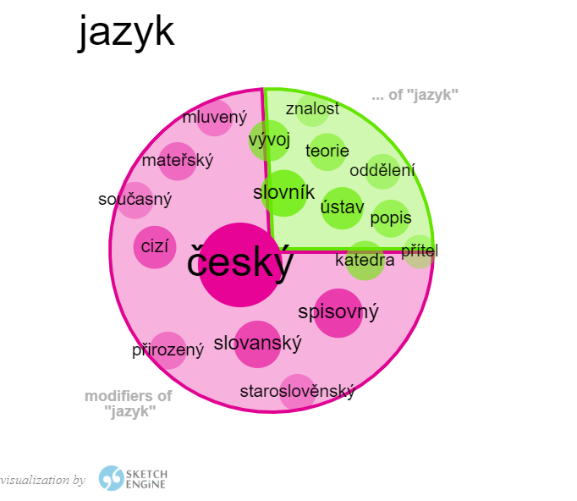
Podle prof. Hajičové není potřeba, aby Ústav o jazyk doslova pečoval, jelikož mu žádné nebezpečí ani zánik nehrozí. „[P]ocit potřeby tzv. péče o jazyk je bohužel pořád ještě pozůstatek obrozeneckých tendencí.“ (Chromý, 2007, s. 90) Dodala, že cizí slova se sice používají, ale češtinu neohrožují. Ústav by především neměl pravidla jazyka předepisovat, mít preskriptivní funkci. Proti těmto přístupům se vyjadřovala již Pražská škola (Chromý, 2007, s. 89–90).
Graf 9 – jazyk
PhDr. Těšitelová si naopak myslí, že Ústav pro jazyk český by měl být více uznávaný, jelikož mnoho lidí ani neví o jeho existenci a významu. Výzkum jazyka je nepochybně důležitý a navíc v češtině přibývá slov nespisovných a cizích. Věří tedy, že pěstování češtiny a zachovávání jejích pravidel by se někdo měl věnovat (Chromý, 2007, s. 283).
Prof. Uličný podotkl, že vliv funkční teorie Pražského kroužku způsobil, že se mnoho lidí „závěry ústavu zčásti neřídí.“ (Chromý, 2007, s. 305) Určitá pravidla by ovšem zavedena být měla. Většina lidí totiž potřebuje jasně vědět, co je správné. Nedokážou se řídit funkčním přístupem, podle kterého „výběr jazykových prostředků musíte přizpůsobit dané komunikační situaci.“ (Chromý, 2007, s. 305)
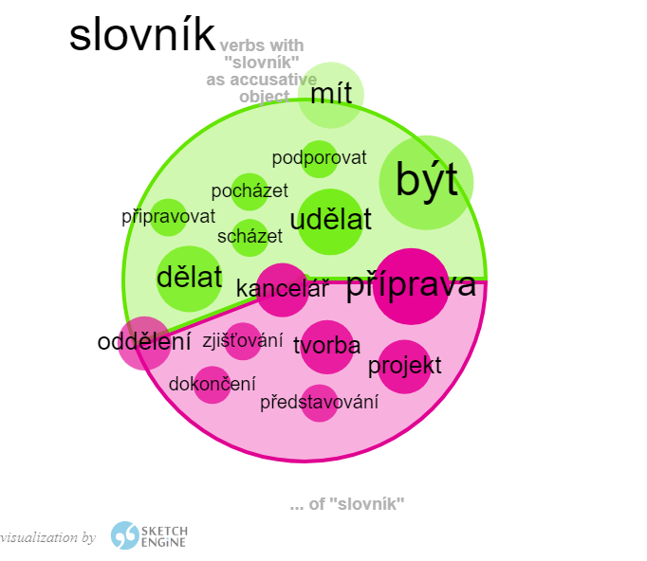
Právě z toho důvodu prof. Uličný mluví o potřebě slovníků, ať už tištěných, nebo elektronických. Lemma slovník se v textu vyskytuje 212krát. Podstatná většina slov souvisí s jejich vypracováváním. Úkolem ústavu by tedy mělo být vydání mluvnice pro širokou veřejnost a také by uvítal plošnou organizaci výzkumu (Chromý, 2007, s. 305–306).
Nejedná se ovšem jen o slovníky současné češtiny. Prof. Večerka považuje za „neodpustitelné“ to, že byly v Ústavu přerušeny práce na Staročeském slovníku, který dodnes nebyl dokončen a „Čechům schází slovník staré češtiny i z důvodů kulturně-historických a národně-sebeuvědomovacích.“ (Chromý, 2007, s. 354) Navíc si všiml, že všeobecně je kladen důraz na správnost psané češtiny, ne mluvené, která z toho důvodu poněkud zaostává a měla by jí také být věnována pozornost (Chromý, 2007, s. 319).
Graf 10 – slovník
Prof. Večerka podotkl, že Ústav pro jazyk český nemůže pouze předepisovat, co je správné. Přirozený jazyk, na rozdíl od umělého, předepsat nelze. Ústav by měl vycházet z pozorování stavu jazyka a z něj poté vyvodit pravidla. Jak poznamenal i prof. Daneš, někteří lidé chtějí vědět, co je správné a tyto informace by jim měly být poskytnuty (Chromý, 2007, s. 45).
Prof. Komárek zdůraznil, že záleží na „postoji společnosti k jazyku“ (Chromý, 2007, s. 169), tedy na tom, co lidé přijímají za spisovné. Nemůže o tom rozhodnout pouze jeden člověk. Tím tedy potvrdil to, že je nutné nejdříve zorganizovat výzkum jazyka a až poté sepsat jeho pravidla, což považuje za úlohy Ústavu pro jazyk český (Chromý, 2007, s. 164).
Prof. Uličný shrnul, že „Ústav pro jazyk český je po všech stránkách užitečná instituce: pro vědu, pro kulturu, pro naši identifikaci“ (Chromý, 2007, s. 354) a věří, že v budoucnosti se čeština i jazykověda budou dále vyvíjet (Chromý, 2007, s. 323).

  - Aplikace lingvistiky
Funkce lingvistiky a její využití v běžném životě souvisí podle lingvistů především s didaktikou a efektivností komunikace.
Prof. Uličný zmínil své zkušenosti s vypracováváním učebnic pro základní školy. Sovětskou pedagogiku považoval za příliš teoretickou, chtěl tedy zpracovat modernější materiál, který by byl zaměřený na komunikaci, jelikož „je třeba děti učit nejen psát, ale i mluvit.“ (Chromý, 2007, s. 300)
Prof. Večerka se k roli lingvistiky ve vzdělávání vyjádřil tak, že výuku češtiny považuje za příliš praktickou, na rozdíl od většiny jiných předmětů, které jsou z velké části teoretické. Všechny teoretické poznatky jsou však důležité k vytváření tzv. „společného obrazu světa“ (Chromý, 2007, s. 359), který podstatně usnadňuje komunikaci. Skrze základní vzdělání získáváme společné zkušenosti, díky kterým poté snadno interpretujeme smysl vět (jako protiklad uvádí počítače, které významy rozlišit nedokážou). Jazyk je důležitou součástí společnosti a měli bychom být vedeni i k jeho teoretickému poznání v rámci již zmíněného obrazu světa (Chromý, 2007, s. 358–360).
Prof. Hajičová řekla, že „věda se nedělá na prvním místě proto, aby se uplatnila v praxi“ (Chromý, 2007, s. 91). Ovšem v didaktice by především měla být pozornost věnována rozvoji komunikačních schopností dětí. V praxi je také možné lingvistiku využít při komunikace s počítači, pro kterou je studium jazyka podstatné (Chromý, 2007, s. 91).
Doc. Iva Nebeská viděla přínos lingvistiky v běžném životě z kognitivního hlediska, tedy v tom, že „kultivování jazyka, … může vést ke kultivaci myšlení (a naopak).“ (Chromý, 2007, s. 193)

  - Práce individuální vs. kolektivní
Každý preferuje jiné prostředí a způsob práce a má jiný názor na to, jak by ideální podmínky měly vypadat. Jedna z otázek položených lingvistům byla zaměřena na to, jestli je jejich práce spíše individuální nebo kolektivní.
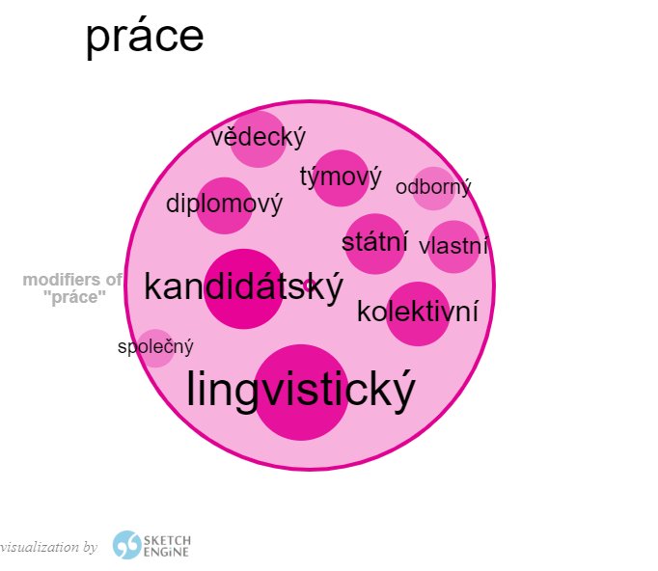
Přestože se několik dotazovaných shodlo, že výzkumná práce probíhá zpočátku individuálně, v grafu 11 můžeme vidět, že ve spojení se slovem práce převažují slova jako kolektivní, týmový a společný.
Graf 11 – práce
Například prof. Palek řekl, že výzkum je spíše individuální záležitostí, ale poté je důležité poznatky s někým prodiskutovat a vyslechnout si názory ostatních (Chromý, 2007, s. 218). Prof. Uličný souhlasil a dále uvedl, že jsou potřeba lidé, kteří teorie ověří a povedou výzkum dále. Kolektivní práce tedy následuje až později (Chromý, 2007, s. 318–319). Prof. Večerka preferuje samostatnou práci a namítl, že „nový objev – může vzniknout jen individuálně“ (Chromý, 2007, s. 351).
Podle PhDr. Těšitelové záleží na tom, o jaký výzkum se jedná. Například práce na slovnících jsou náročné a není možné vše zvládnout individuálně. Je tedy důležité naučit se spolupracovat a navíc „i v kolektivní práci se dají respektovat individuální odborné zájmy“ (Chromý, 2007, s. 281). Spojením obou přístupů je tedy možné dosáhnout větší efektivity (Chromý, 2007, s. 280–281).
Doc. Iva Nebeská považuje lingvistický výzkum za individuální činnost s možností konzultovat závěry s někým, kdo je ochotný spolupracovat. Pokud se jedná o práci v kolektivu, je důležitá například organizace skupiny a schopnosti a soustředěnost jejích členů (Chromý, 2007, s. 192).
Lemma individuální se sice vyskytuje častěji (25krát) než lemma kolektivní (21krát), v grafu 12 však můžeme vidět, že slova jako práce nebo úkol jsou popisována převážně jako kolektivní. Práce v kolektivu přináší i podle lingvistů spoustu výhod a je důležitou součástí jakéhokoliv výzkumu.
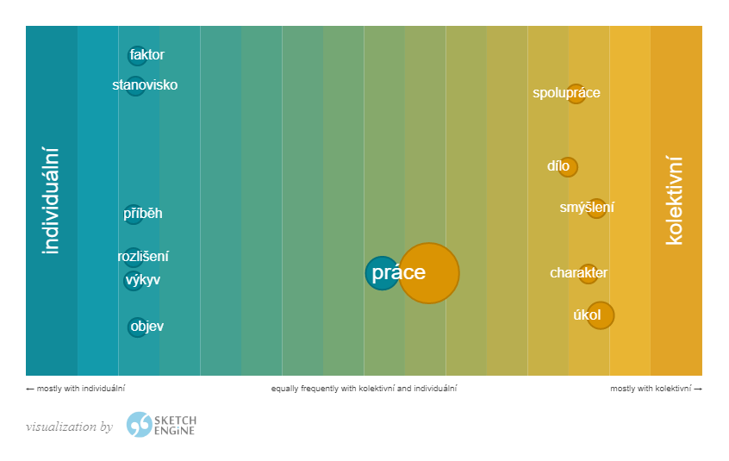
  - Co Vás u lingvistiky drží?
Graf 12 –⁠⁠ individuální vs. kolektivní
Na otázku, co se dotazovaným na lingvistice nejvíce líbí a co je u ní drží, zmínili například radost z objevování a hlubšího poznávání jazyka. Jazyk je navíc součástí naší společnosti a má důležitou roli v komunikaci.
Prof. Daneš podotkl, že jazyk je „součástí lidského organismu.“ (Chromý, 2007, s. 43) Zdůraznil jeho význam pro společnost a navíc si všímá podobností lingvistiky s biologií (Chromý, 2007, s. 43).
Prof. Uličný lingvistiku dokonce nazval jako „smysl mého života“ (Chromý, 2007, s. 316). Prof. Hajičové se líbí strukturovanost lingvistiky a to, že pracuje s materiálem, na základě kterého je možné odhalit případné nepřesnosti v popisu jevů. Navíc ji motivuje nadšení mladých lidí pro lingvistiku (Chromý, 2007, s. 85).
Prof. Večerka vzpomínal na počátky svého studia a na to, jakou měl radost, když porozuměl jazyku. Tento pocit nazval jako „gnozeologická radost“ (Chromý, 2007, s. 361). Čili radost z poznávání a objevování je to, co jej u lingvistiky drží.

V této kapitole byly obsaženy názory lingvistů na témata péče o jazyk, aplikace lingvistiky, preferovaného způsobu práce a jejich vztahu k lingvistice. Na otázku, jakou roli by měl v péči o jazyk hrát Ústav pro jazyk český, mnoho dotazovaných poukázalo na nemožnost předepsat pravidla jazyka. Nicméně určitá pravidla jsou potřebná a jsou lidmi očekávána, nejdříve však musí proběhnout výzkum jazyka, který by poté měl být shrnut do podoby slovníku.
Lingvistické poznatky by především mohly být využity v didaktice, kde podle mnoha lingvistů scházejí. Shodli se na tom, že nové myšlenky mohou vzniknout pouze individuálně, je však výhodné poté pracovat v kolektivu, který je bude dále rozvíjet. Všeobecně mají dotazovaní blízký vztah ke svému oboru a nemohou popřít radost z výzkumu a poznávání jazyka.

- Zásadní počiny české lingvistiky
Na závěr byli lingvisté dotázání na to, co považují za významné úspěchy v lingvistice. Zmiňovány byly přístupy, osobnosti nebo lingvistická díla v různých oblastech lingvistiky.
PhDr. Jančák jmenoval Příruční slovník jazyka českého jako jedno z děl, „která utvářejí kulturní dědictví“ (Chromý, 2007, 143) a v oboru dialektologie Český jazykový atlas. Ten nabízí nový pohled na jazyk (více v kapitole 5.3) a dají se v něm sledovat změny lexikální i morfologické, a bylo by podle něj vhodné s ním pracovat při lingvistickém výzkumu (Chromý, 2007, s. 142–144).
Podle Prof. Večerky byly nejvýznamnějšími díly v oboru slavistiky Slovník jazyka staroslověnského a Institutiones od Dobrovského, což byl „velký přínos evropské slavistice a humanitním vědám vůbec“ (Chromý, 2007, s. 355). Dále Etymologický slovník jazyka staroslověnského a Syntax (jejímž je autorem), která má význam pro paleoslovenistiku. Zmínil také obory související s matematickou lingvistikou (Chromý, 2007, s. 354–355).
Prof. Večerka a PhDr. Povejšil uvedli jako významné meziválečný strukturalismus a Pražskou školu, které byly slovy prof. Večerky „světovým fenoménem“ (Chromý, 2007, s. 345), který se už poté nezopakoval. Dále to bylo aktuální větné členění a osobnosti jako například prof. Havránek, prof. Skalička nebo prof. Mukařovský (Chromý, 2007, s. 241).
Prof. Daneš považuje za lingvistické úspěchy, které se proslavily i světově, pojem aktuální členění spojený se jmény jako Jan Firbas a Petr Sgall (Chromý, 2007, s. 34) a Pražskou funkčně-strukturální školu společně s významnými poznatky prof. Romana Jakobsona (Chromý, 2007, s. 46).

Závěr
Tato práce obsahuje analýzu deseti rozhovorů s významnými osobnostmi české lingvistiky, které vyjádřily svůj názor na lingvistické dění, osobnosti a přístupy k výzkumu i všeobecně k jazyku.
Na úvod byla rozvedena otázka ohledně motivace dotazovaných k výběru lingvistické kariéry, a jak důležitá je role pedagogů právě při tomto procesu. Bylo zřejmé, že výborní učitelé dokážou ve studentech vzbudit zájem o jazyk, který v nich stále přetrvává.
Velký vliv na lingvistiku nepochybně mělo období komunismu. Způsobilo vznik generační mezery a jisté zpoždění jejího vývoje z důvodu omezeného kontaktu se světem, a tedy i přístupu k zahraniční literatuře a metodám. Toto období nebylo pro dotazované snadné již během studia, ani později při jejich odborné práci. Pro kariérní postup a svobodu publikování bylo nutné být součástí KSČ, ke které se většina z nich odmítala přidat.
Lingvistika se během doby jejich působení značně proměnila. Jednou z podstatných změn bylo zavedení matematických metod do lingvistiky, především práce s korpusy. Lingvisté hovořili o tématech a metodách, které jim byly blízké, ale i těch, které jim zcela nevyhovovaly. Pole zájmů lingvistiky se také rozšířilo a mnohem častěji začalo docházet k mezioborové spolupráci.
Obsah práce nebyl zaměřen pouze na historická fakta, ale i subjektivní a osobní dojmy lingvistů. Byly popsány například radostné i smutné vzpomínky na období během výzkumu nebo strávené s jejich oblíbenými učiteli a kolegy. Dále byly zmíněny i jejich výhrady a upřímné názory na určité metody a osobnosti.
Dotazovaní se vyjádřili k tomu, jak by lingvistika měla být využita v běžném životě a jaký přístup k ní mají oni sami. Zazněly připomínky ohledně funkce Ústavu pro jazyk český v péči o jazyk a organizování výzkumů, jejichž výsledky by poté měly být poskytovány veřejnosti ve formě slovníků.
K výběru témat a jejich podrobnějšímu popisu přispěla korpusová analýza textu knihy Rozhovory s českými lingvisty I., realizována pomocí softwaru Sketch Engine. Grafy a tabulky zobrazovaly frekvence a kolokace vybraných lemmat a klíčových slov, které byly dále rozvedeny v jednotlivých kapitolách.
Přestože se česká lingvistika v minulosti potýkala s určitými omezeními, bylo jmenováno mnoho významných děl, osobností a metod, kterých si lingvisté velmi cení.
Seznam použitých zdrojů
CHROMÝ, Jan a LEHEČKOVÁ, Eva. Rozhovory s českými lingvisty. Praha: Dauphin, 2007. 384 s. ISBN 978-80-7272-107-8.

KILGARRIFF, Adam et al., Itri-04-08 the sketch engine. Information Technology [online]. 2004 [cit. 2021-03-27]. Dostupné z: <http://www.sketchengine.eu>

KILGARRIFF, Adam et al., The Sketch Engine: ten years on. Lexicography [online]. 2014, roč. 1, s. 7-36 [cit. 2021-03-27]. Dostupné z: <http://www.sketchengine.eu>

KRÁLÍK Stanislav a Jaroslav VORÁČ. Dialektologická konference 1954 v Brně, Slovo a slovesnost [online]. 1955, roč. 16, č. 3, s. 193–202 [cit. 2021-04-20]. Dostupné z: <http://sas.ujc.cas.cz/archiv.php?art=804>

SGALL, Petr. Stalinovy články o jazykovědě a pražský linguistický strukturalismus. Slovo a slovesnost [online]. 1952, roč. 13, č. 1, s. 1–11 [cit. 2021-04-20]. Dostupné z: <http://sas.ujc.cas.cz/archiv.php?art=660>

Sketch Engine [online]. Brno: Lexical Computing [cit. 2021-03-12]. Dostupné z: <https://www.sketchengine.co.uk>

SUCHOMEL, Vít. csTenTen17, a Recent Czech Web Corpus. Twelveth Workshop on Recent Advances in Slavonic Natural Language Processing [online]. Brno: Tribun EU, 2018, s. 111–123 [cit. 2021-03-27]. Dostupné z: <https://www.sketchengine.eu/cstenten-czech-corpus/#toggle-id-2>

TRÁVNÍČEK, František. Závěrečný projev k dialektologické konferenci. Slovo a slovesnost [online]. 1955, roč. 16, č. 3, s. 174–178 [cit. 2021-04-28]. Dostupné z: <http://sas.ujc.cas.cz/archiv.php?lang=en&art=799>

Seznam tabulek
Tabulka 1 – Klíčová slova 18
Tabulka 2 – Klíčová slovní spojení 19

Seznam grafů
Graf 1 –⁠ pedagog 8
Graf 2 –⁠ strana 13
Graf 3 –⁠ korpus 15
Graf 4 –⁠ lingvistika 26
Graf 5 –⁠ nářečí 28
Graf 6 – výzkum 33
Graf 7 – synchronní vs. diachronní 35
Graf 8 – český vs. světový 36
Graf 9 – jazyk 40
Graf 10 – slovník 41
Graf 11 – práce 43
Graf 12 –⁠⁠ individuální vs. kolektivní 44

Prof. PhDr. František Daneš, DrSc., Prof. PhDr. Eva Hajičova, DrSc., PhDr. Pavel Jančak, CSc., Prof. PhDr. Miroslav Komarek, DrSc., Doc. PhDr. Iva Nebeska, CSc., Prof. PhDr. Bohumil Palek, DrSc., PhDr. Jaromir Povejšil, CSc., PhDr. Marie Těšitelova, DrSc., Prof. PhDr. Oldřich Uličny, DrSc., Prof. PhDr. Radoslav Večerka, DrSc.
Po projevu Nikity Chruščova na XX. sjezdu Komunistické strany Sovětského svazu
Prvním byl Penn Treebank v Pensylvánii v USA. Český byl všeobecně prvním korpusem anotovaným na všech rovinách, Treebank jen povrchově (Chromý, 2007, s. 84).
Z tabulky byly vyřazeny zkratky jmen dotazujících/dotazovaných (jch, fd, vp) a některé bibliografické údaje (nř, pbml, sas, spn, proceedings, linguistics, discourse, language, sentence).
Zahrnuje bibliografické údaje.
Prof. Havránek tehdy působil jako ředitel Ústavu pro jazyk český a byl hlavním redaktorem časopisu Slovo a slovesnost
Při zahrnutí bibliografie.
Remarques sur l’évolution phonologique du russe comparée à celle des autres langues slaves (1929)
Kritizoval strukturalismus především proto, že odporoval pojetí jazyka popsaného ve Stalinových statích O marxismu v jazykovědě (Sgall, 1952, 1-11).
Historická mluvnice česká III – Skladba (1956) a Mluvnice spisovné češtiny. Část I, Hláskosloví, tvoření slov, tvarosloví (1951)
Neslovesné věty v češtině. Díl I, Věty interjekční (1930) a Neslovesné věty v češtině. Díl II, Věty nominální (1931)
Kvůli kritice prof. Trávníčka na dialektologické konferenci v Brně, kde vyjádřil svůj negativní postoj k realizaci projektu jazykového atlasu. Podle něj výzkum neměl dostatečný teoretický základ a navíc se neshodoval se Stalinovým pojetím jazyka (Trávníček, 1955, s. 174-178).
Etymologický slovník jazyka českého (1952)
Styly publicistický, odborný a administrativní o celkovém rozsahu přibližně 1 200 000 slov – 75 % psané češtiny a 25 % mluvené (Chromý, 2007, s. 270).
Podrobněji svůj výzkumu PhDr. Jančák i PhDr. Jaroslav Voráč popsali na dialektologické konferenci v Brně (Králik, 1955, 193-202).
Rozluštil chetitský jazyk a položil základy oboru chetitologie.

